ตารางวิเคราะห์ข้อสอบมาตรฐานชั้นปี วิชา ดนตรี – นาฏศิลป์ ชุดที่ 1
ชั้นประถมศึกษาปีที่ 2

ข้อ | มาตรฐาน / ตัวชี้วัด
ข้อ | มฐ. ศ 2.1 |  |  |  |  | มฐ. ศ 2.2 |  | มฐ. ศ 3.1 |  |  |  |  | มฐ. ศ 3.2
ข้อ | 1 | 2 | 3 | 4 | 5 | 1 | 2 | 1 | 2 | 3 | 4 | 5 | 1 | 2 | 3
1 | ✓
2 | ✓
3 | ✓
4 |  | ✓
5 |  | ✓
6 |  |  | ✓
7 |  |  | ✓
8 |  |  | ✓
9 |  |  |  | ✓
10 |  |  |  | ✓
11 |  |  |  | ✓
12 |  |  |  |  | ✓
13 |  |  |  |  | ✓
14 |  |  |  |  | ✓
15 |  |  |  |  |  | ✓
16 |  |  |  |  |  | ✓
17 |  |  |  |  |  | ✓
18 |  |  |  |  |  |  | ✓
19 |  |  |  |  |  |  | ✓
20 |  |  |  |  |  |  | ✓
21 |  |  |  |  |  |  |  | ✓
22 |  |  |  |  |  |  |  | ✓
23 |  |  |  |  |  |  |  | ✓
24 |  |  |  |  |  |  |  |  | ✓
25 |  |  |  |  |  |  |  |  | ✓
26 |  |  |  |  |  |  |  |  | ✓
27 |  |  |  |  |  |  |  |  |  | ✓
28 |  |  |  |  |  |  |  |  |  | ✓
29 |  |  |  |  |  |  |  |  |  | ✓
30 |  |  |  |  |  |  |  |  |  |  | ✓

ข้อ | มาตรฐาน / ตัวชี้วัด
ข้อ | มฐ. ศ 2.1 |  |  |  |  | มฐ. ศ 2.2 |  | มฐ. ศ 3.1 |  |  |  |  | มฐ. ศ 3.2
ข้อ | 1 | 2 | 3 | 4 | 5 | 1 | 2 | 1 | 2 | 3 | 4 | 5 | 1 | 2 | 3
31 |  |  |  |  |  |  |  |  |  |  | ✓
32 |  |  |  |  |  |  |  |  |  |  | ✓
33 |  |  |  |  |  |  |  |  |  |  |  | ✓
34 |  |  |  |  |  |  |  |  |  |  |  | ✓
35 |  |  |  |  |  |  |  |  |  |  |  |  | ✓
36 |  |  |  |  |  |  |  |  |  |  |  |  | ✓
37 |  |  |  |  |  |  |  |  |  |  |  |  |  | ✓
38 |  |  |  |  |  |  |  |  |  |  |  |  |  | ✓
39 |  |  |  |  |  |  |  |  |  |  |  |  |  |  | ✓
40 |  |  |  |  |  |  |  |  |  |  |  |  |  |  | ✓

ข้อสอบมาตรฐานชั้นปี ชุดที่ 1 กลุ่มสาระศิลปะ
วิชา ดนตรี - นาฏศิลป์ ชั้นประถมศึกษาปีที่ 2 จำนวน 40 ข้อ
ให้กาเครื่องหมาย  ทับตัวอักษรหน้าคำตอบที่ถูกต้อง
1. เสียงใดไม่ใช่เสียงที่เกิดจากธรรมชาติ
ก. มอ....มอ ข. ฉิ่ง...ฉับ ค. ก้าบ...ก้าบ
2. ข้อใดเป็นเสียงที่เกิดจากฟ้าผ่า
ก. จิ๊บ...จิ๊บ ข. ก๊อก...ก๊อก ค. เปรี้ยง...เปรี้ยง
3. โฮ่ง...โฮ่ง เป็นเสียงของสัตว์ใด
ก. แมว ข. ควาย ค. สุนัข
4. เสียงผู้ชายวัยกลางคน มีลักษณะเสียงอย่างไร
ก. ทุ้มใหญ่ ข. แหบแห้ง ค. เล็กแหลม
5. เสียงของเครื่องดนตรีชนิดใด เกิดจากการดีด
ก. ซอด้วง ข. ระนาด ค. จะเข้
6. เพลงไทยที่จังหวะสามชั้น ต้องเคาะจังหวะอย่างไร
ก. เคาะจังหวะช้าๆ ข. เคาะจังหวะเร็วๆ ค. เคาะจังหวะช้าสลับเร็ว
7. เครื่องดนตรีในข้อใด ใช้กำกับจังหวะเพลงไทย
ก. ขลุ่ยเพียงออ ข. ระนาดเอก ค. ฉิ่ง
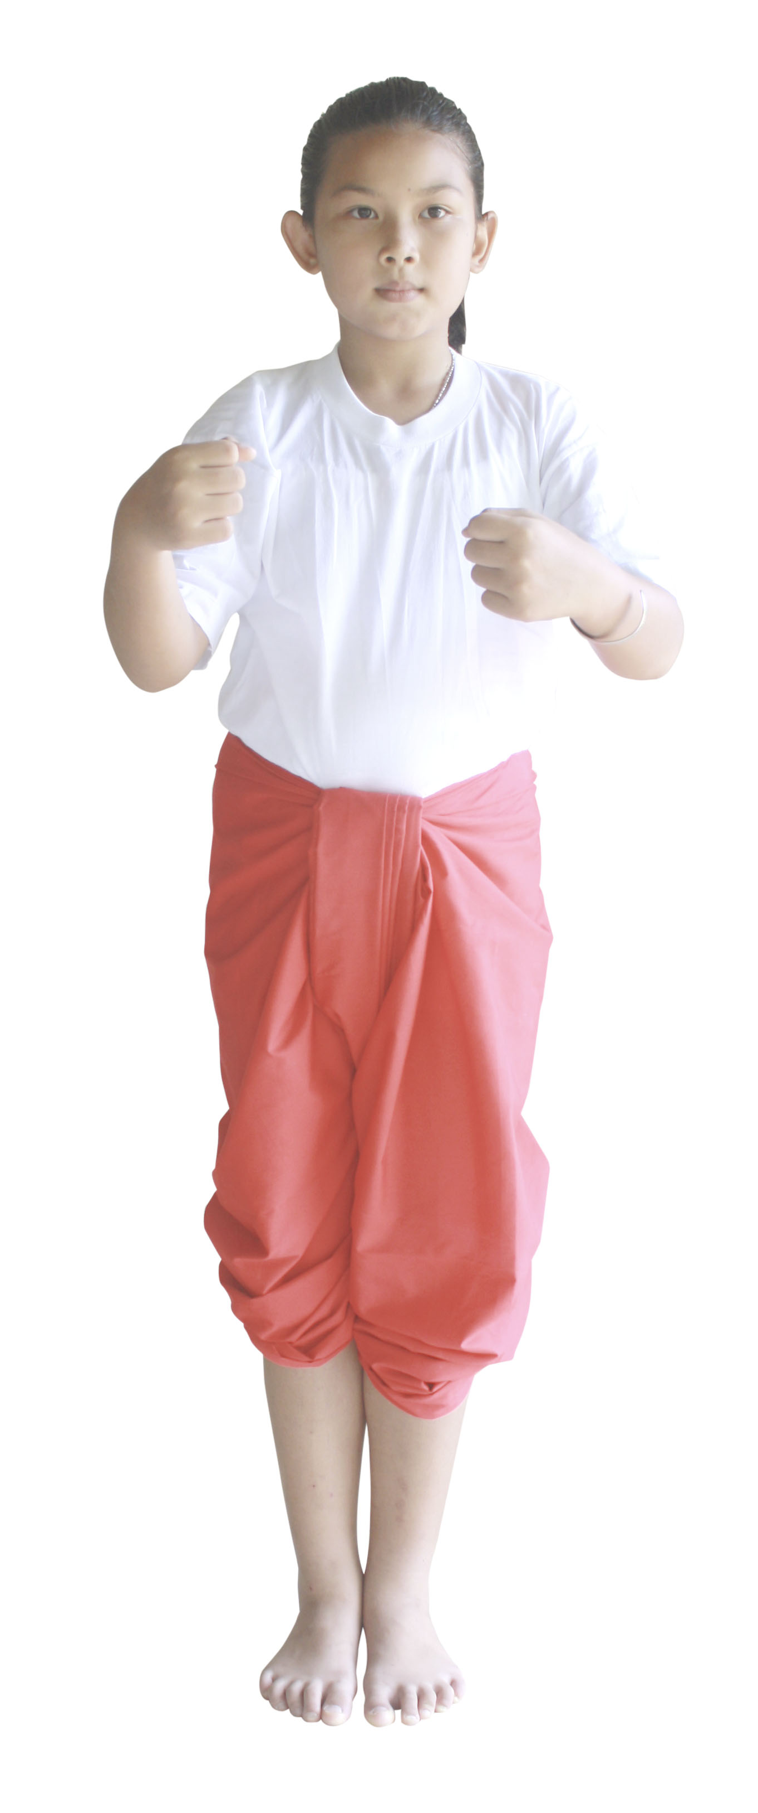
8. จากภาพ น่าจะใช้กับเนื้อเพลงใดของเพลงข้ามถนน
ก. อย่าเหม่อมอง...
ข. ถ้ายวดยานหลาย....
ค. อย่าตัดหน้ารถยนต์...

9. การขับร้องเพลงไทย ต้องนั่งอย่างไร
ก. นั่งพับเพียบ ข. นั่งขัดสมาธิ ค. นั่งชันเข่า
10. ข้อใดไม่ใช่หลักการปฏิบัติในการฝึกขับร้องเพลงไทยสากล
ก. ร้องให้เต็มเสียง
ข. ร้องเอื้อนตามทำนองเพลง
ค. ร้องดัง-เบาตามอารมณ์เพลง
11. ข้อใดไม่ใช่หลักการขับร้องเพลงไทย
ก. ร้องให้มีระดับเสียงสม่ำเสมอ
ข. ร้องให้ถูกจังหวะและทำนอง
ค. ร้องตามใจตนเอง
12. เพลงปลุกใจ มีเนื้อหาเกี่ยวกับเรื่องใด
ก. การปลุกใจให้รักชาติ ข. การเรียนการสอน ค. ความรักพวกพ้อง
13. เพลงเพื่อนไทย กล่าวถึงชนชาติใด
ก. คนมอญ ข. คนพม่า ค. คนไทย
14. คำว่า ทรชน ในเนื้อเพลงคำสัญญา มีความหมายใด
ก. คนชั่วร้าย
ข. คนขี้เกียจ
ค. คนขี้โมโห
15. ภาษาเหนือ ใช้ในบทเพลงในข้อใด
ก. เพลงหมอลำ ข. เพลงกันตรึม ค. เพลงซอ
16. ภาษาเขมร มักพบในบทเพลงใด
ก. เพลงหมอลำ ข. เพลงกันตรึม ค. เพลงซอ
17. เพลงท้องถิ่นใด มักมีภาษามลายูปะปนอยู่ด้วย
ก. เพลงท้องถิ่นภาคเหนือ
ข. เพลงท้องถิ่นภาคอีสาน
ค. เพลงท้องถิ่นภาคใต้
18. ข้อใดไม่ใช่กิจกรรมทางดนตรีในงานวันเด็ก
ก. การตอบคำถามวันเด็ก
ข. การทำท่าประกอบดนตรี
ค. การประกวดร้องเพลงลูกทุ่ง
19. ในงานกีฬาสี นักเรียนสามารถเข้าร่วมกิจกรรมทางดนตรีได้อย่างไร
ก. วิ่งผลัด ข. เล่นฟุตบอล ค. ร้องเพลงเชียร์
20. เพลงใด มักเปิดบ่อยในงานวันพ่อ
ก. เพลงมหาฤกษ์
ข. เพลงค่าน้ำนม
ค. เพลงสรรเสริญพระบารมี
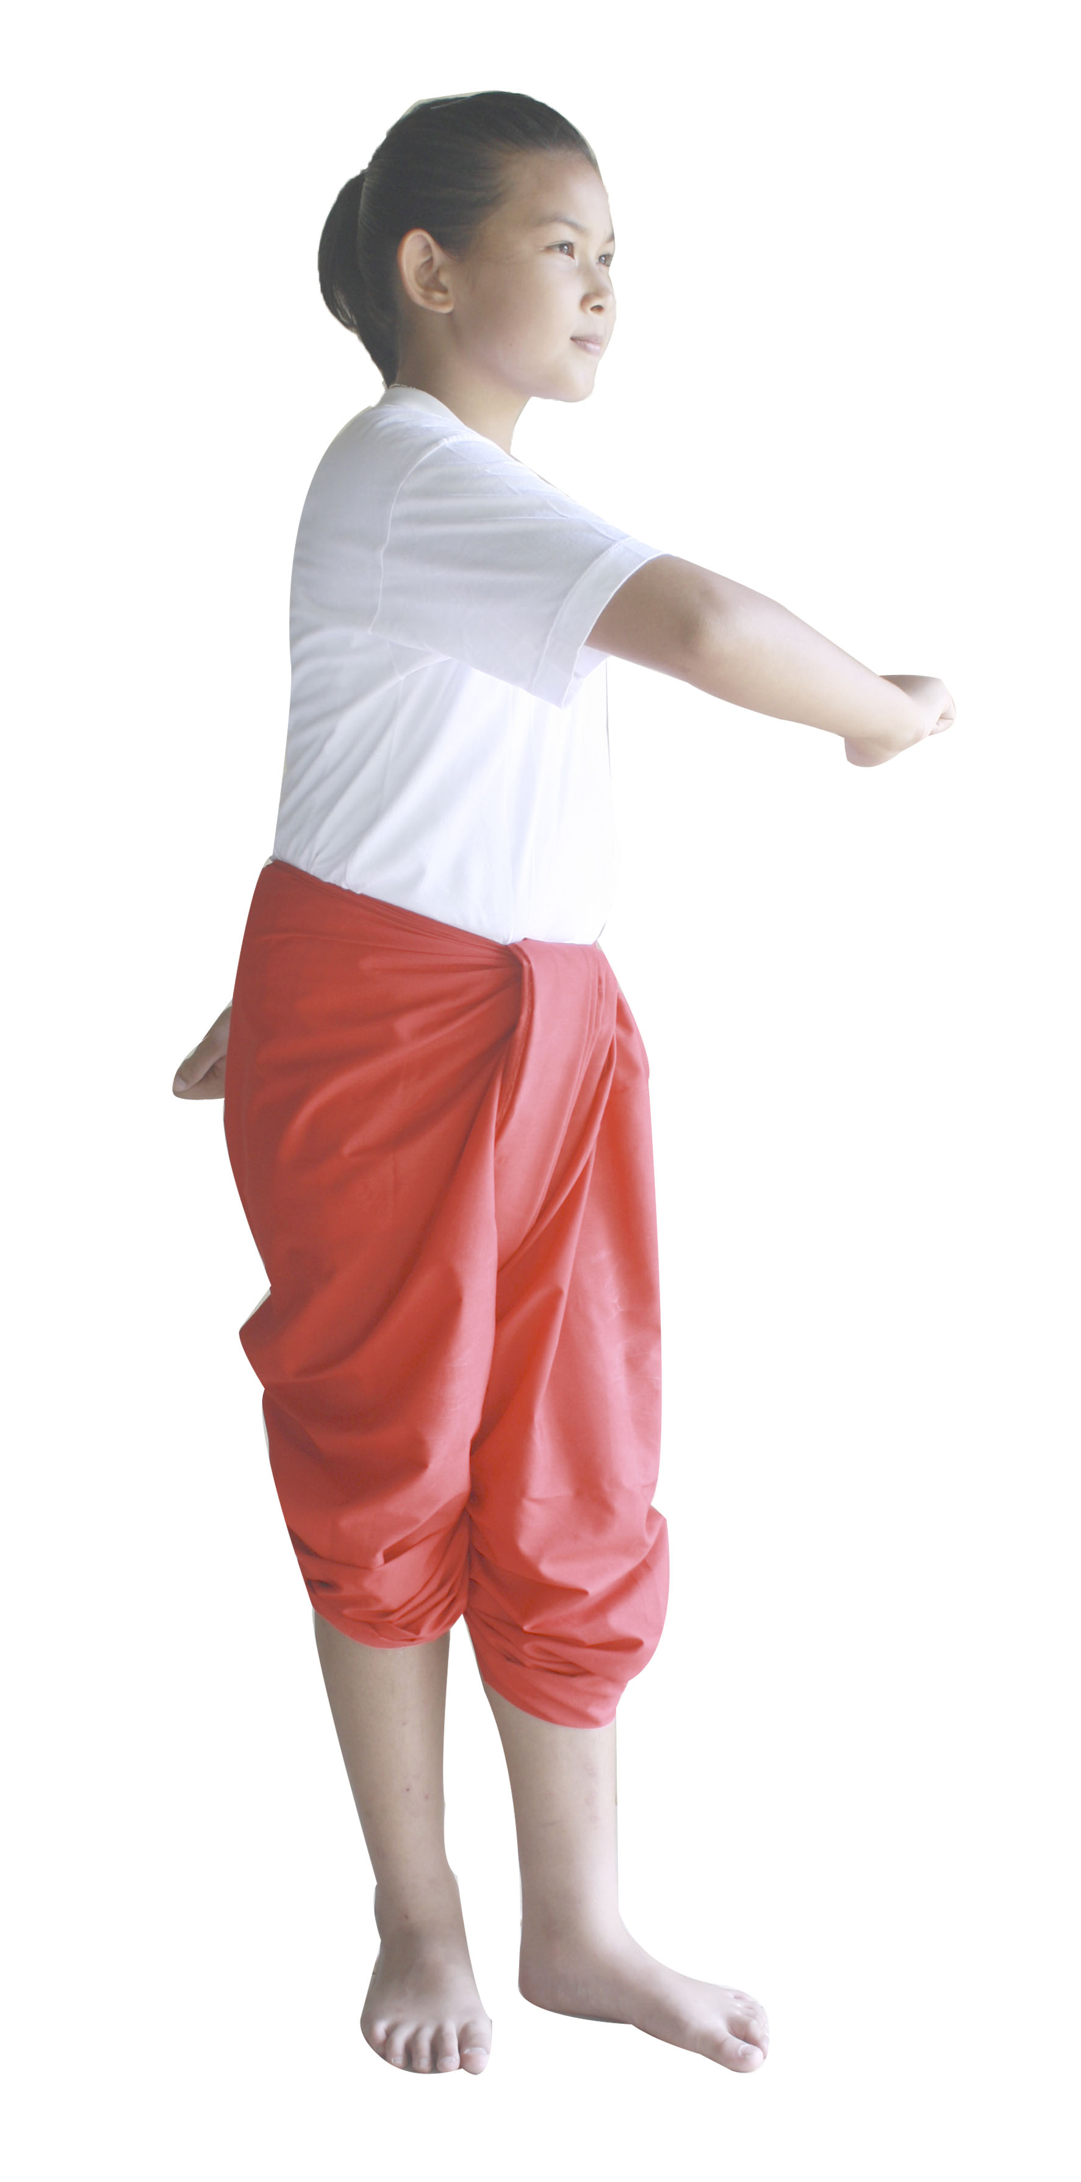
21. ภาพใดเป็นการเคลื่อนไหวอย่างอิสระ
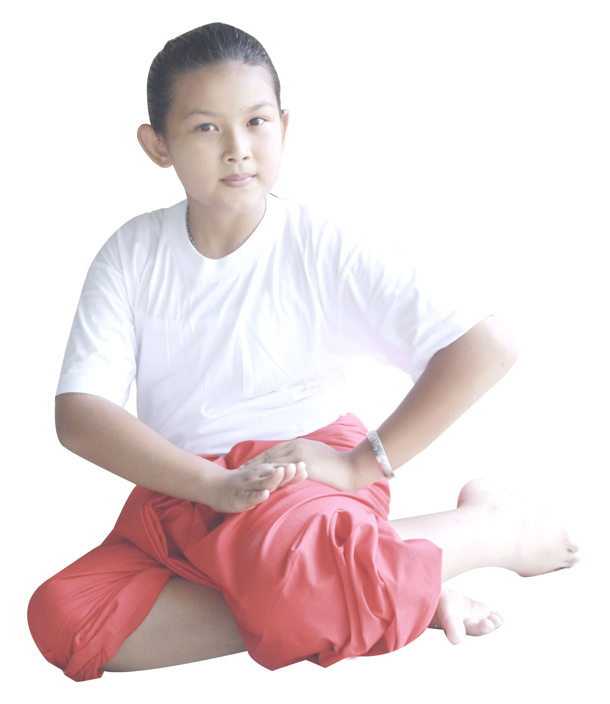
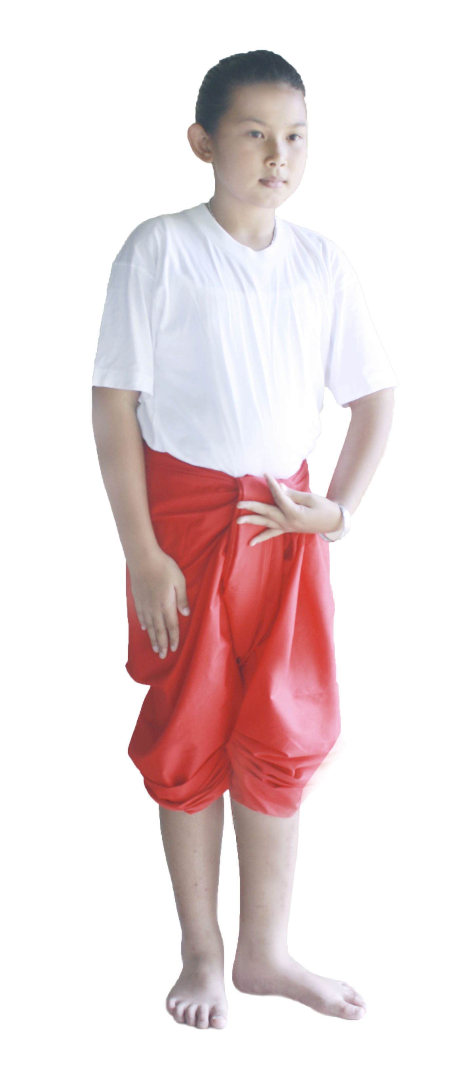
ก. ข. ค.

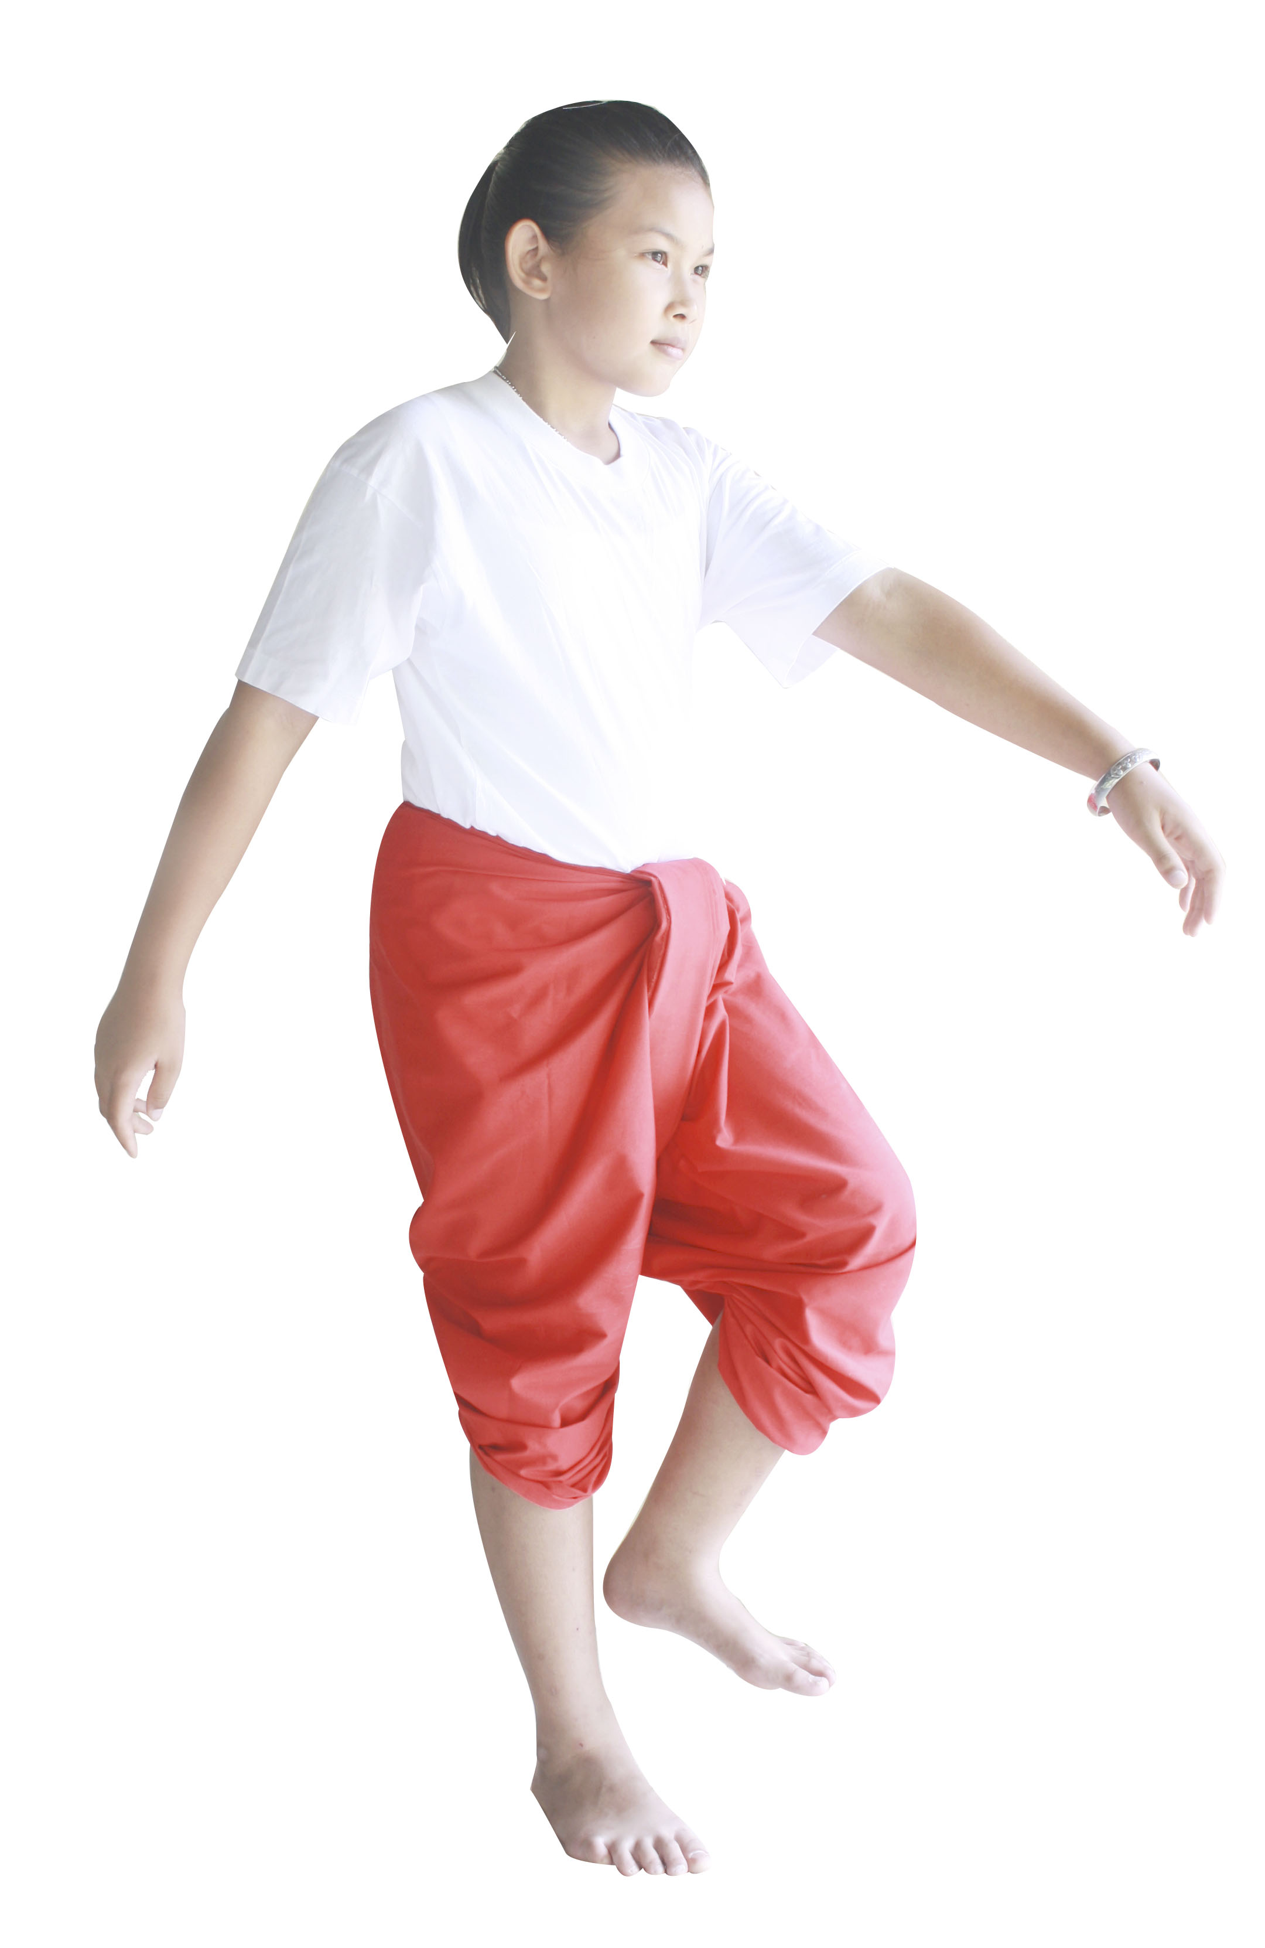
22. จากภาพ เป็นการแสดงท่าใด
ก. ท่าเดิน
ข. ท่ายืน
ค. ท่านั่ง
23. ข้อใดเป็นการเคลื่อนไหวแบบเคลื่อนที่
ก. ย่ำเท้าอยู่กับที่ ข. ยืนบิดเอวไปมา ค. ก้าวเท้าไปข้างหน้า
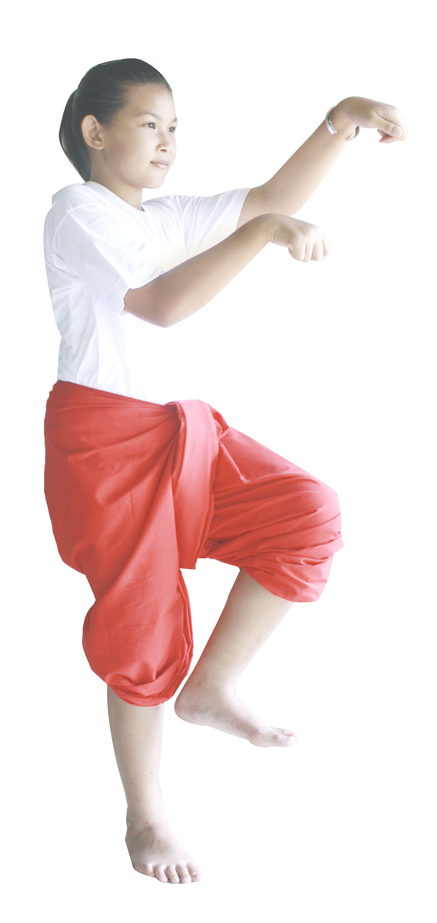
24. จากภาพ เป็นการแสดงท่าเลียนแบบสัตว์ใด
ก. ม้า
ข. นก
ค. ปลา

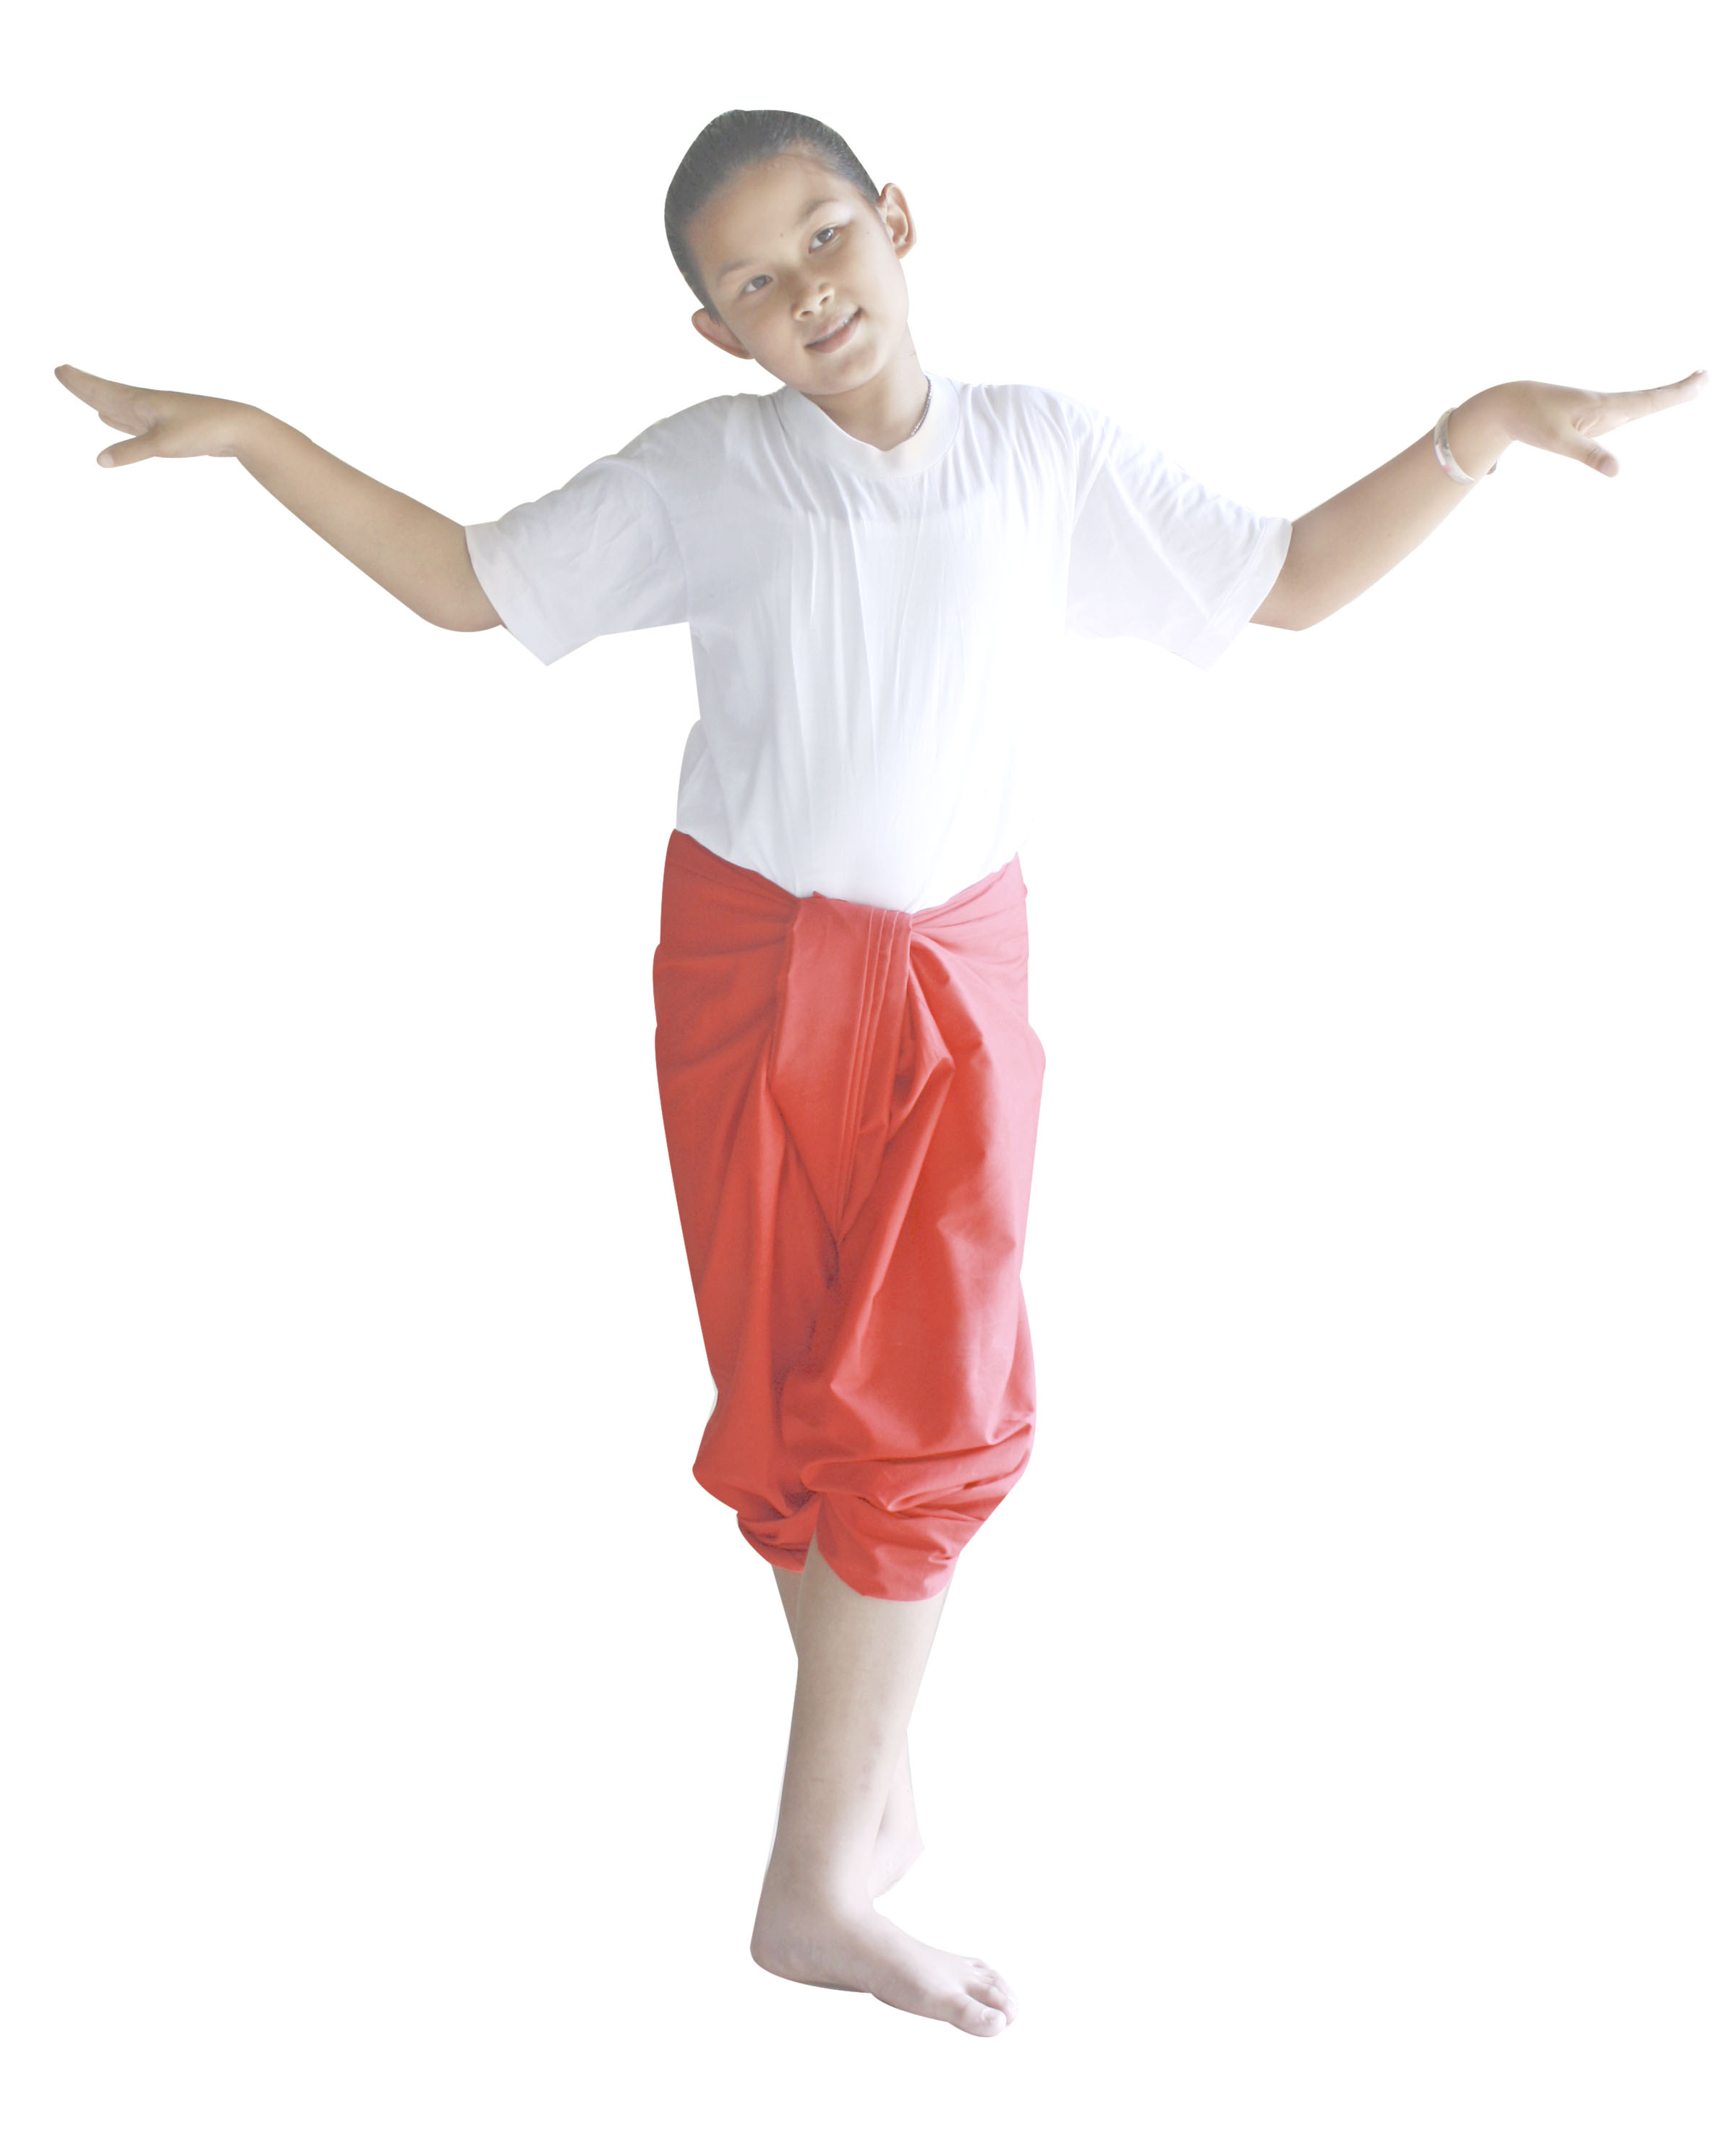
25. จากภาพ น่าจะใช้ประกอบเพลงใด
ก. เพลงม้าวิ่ง
ข. เพลงนกน้อย
ค. เพลงฟังฟ้าลั่น

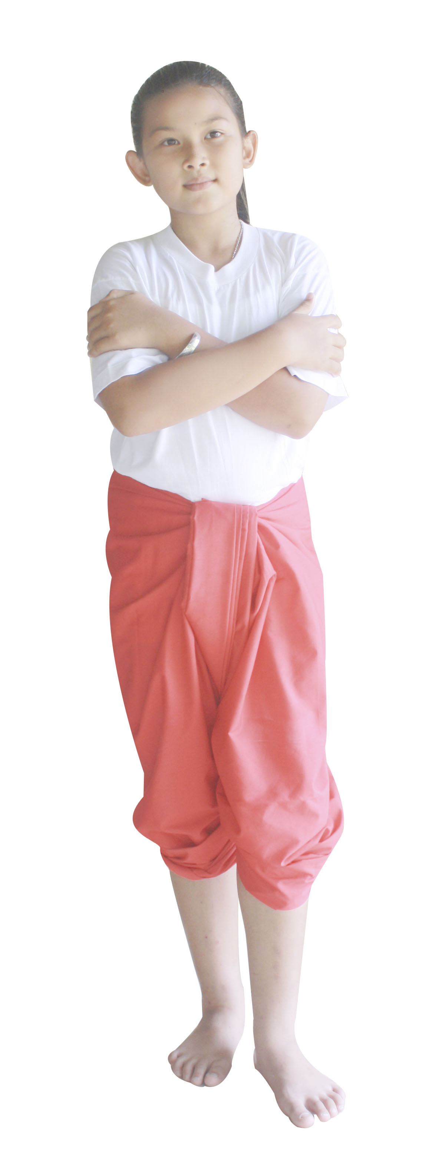
26. จากภาพ น่าจะใช้ประกอบเนื้อเพลงใดของเพลงฟังฟ้าลั่น
ก. แนะฟังฟ้าลั่น
ข. เราเปียกปอน....
ค. เสียงฝนตกดังเปาะแปะ
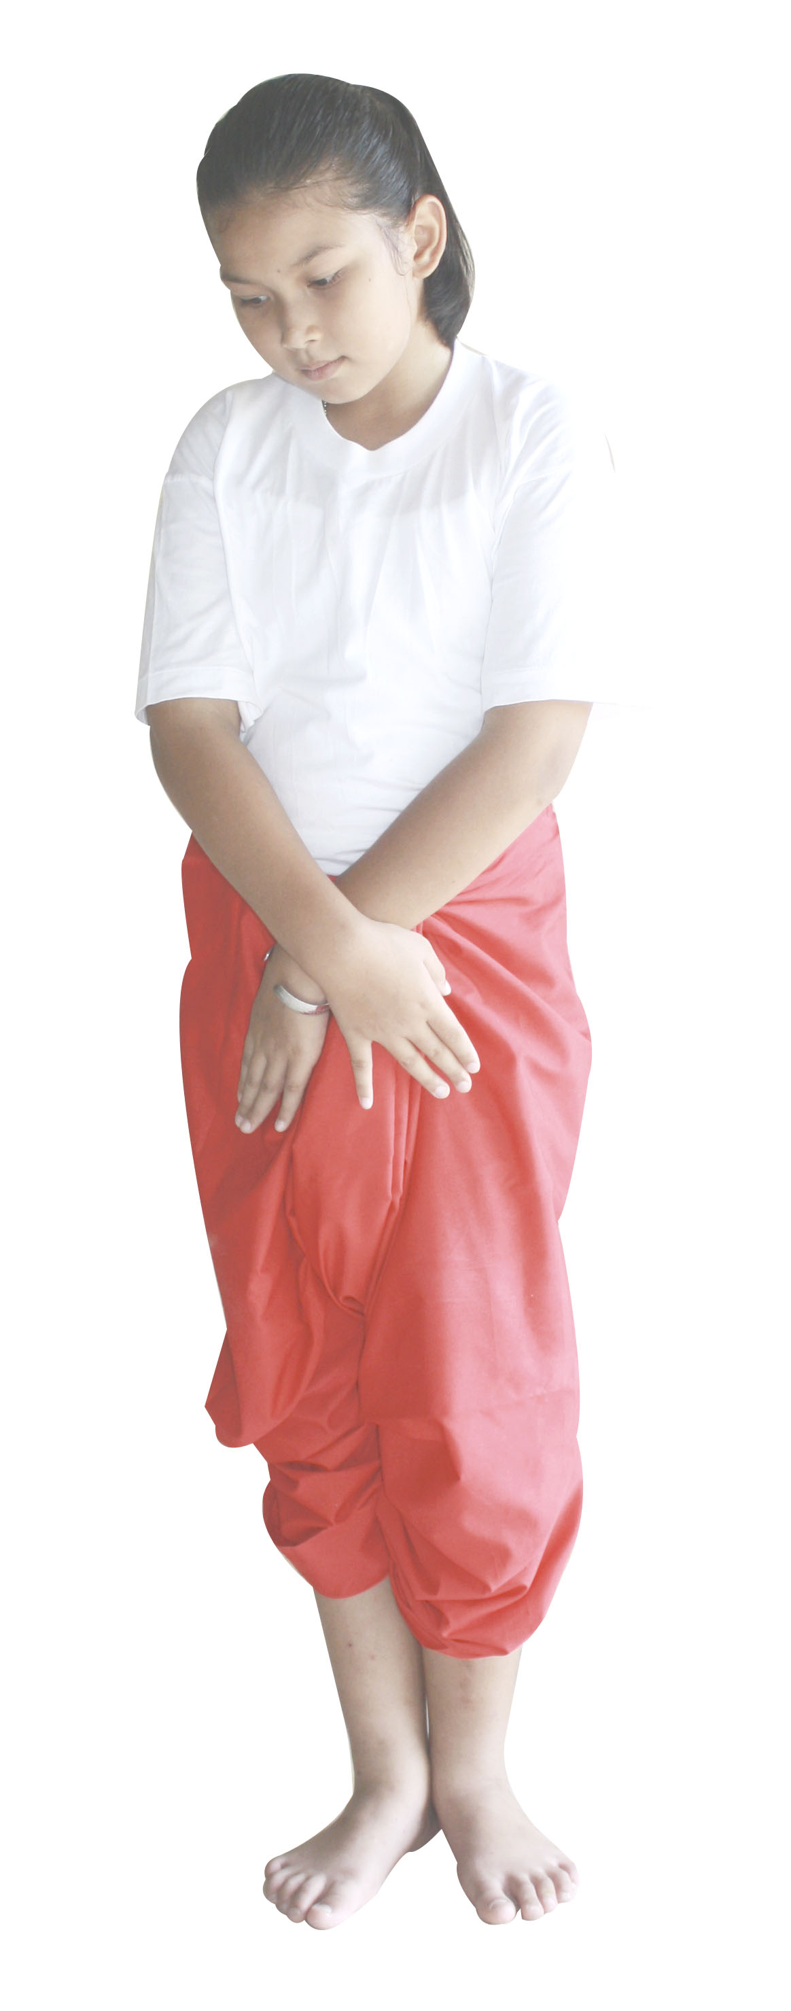
27. จากภาพ เป็นภาษาท่าข้อใด
ก. ท่าเสียใจ
ข. ท่าโกรธ
ค. ท่าปฏิเสธ
28. ท่าปฏิเสธ ต้องทำท่าตามข้อใด
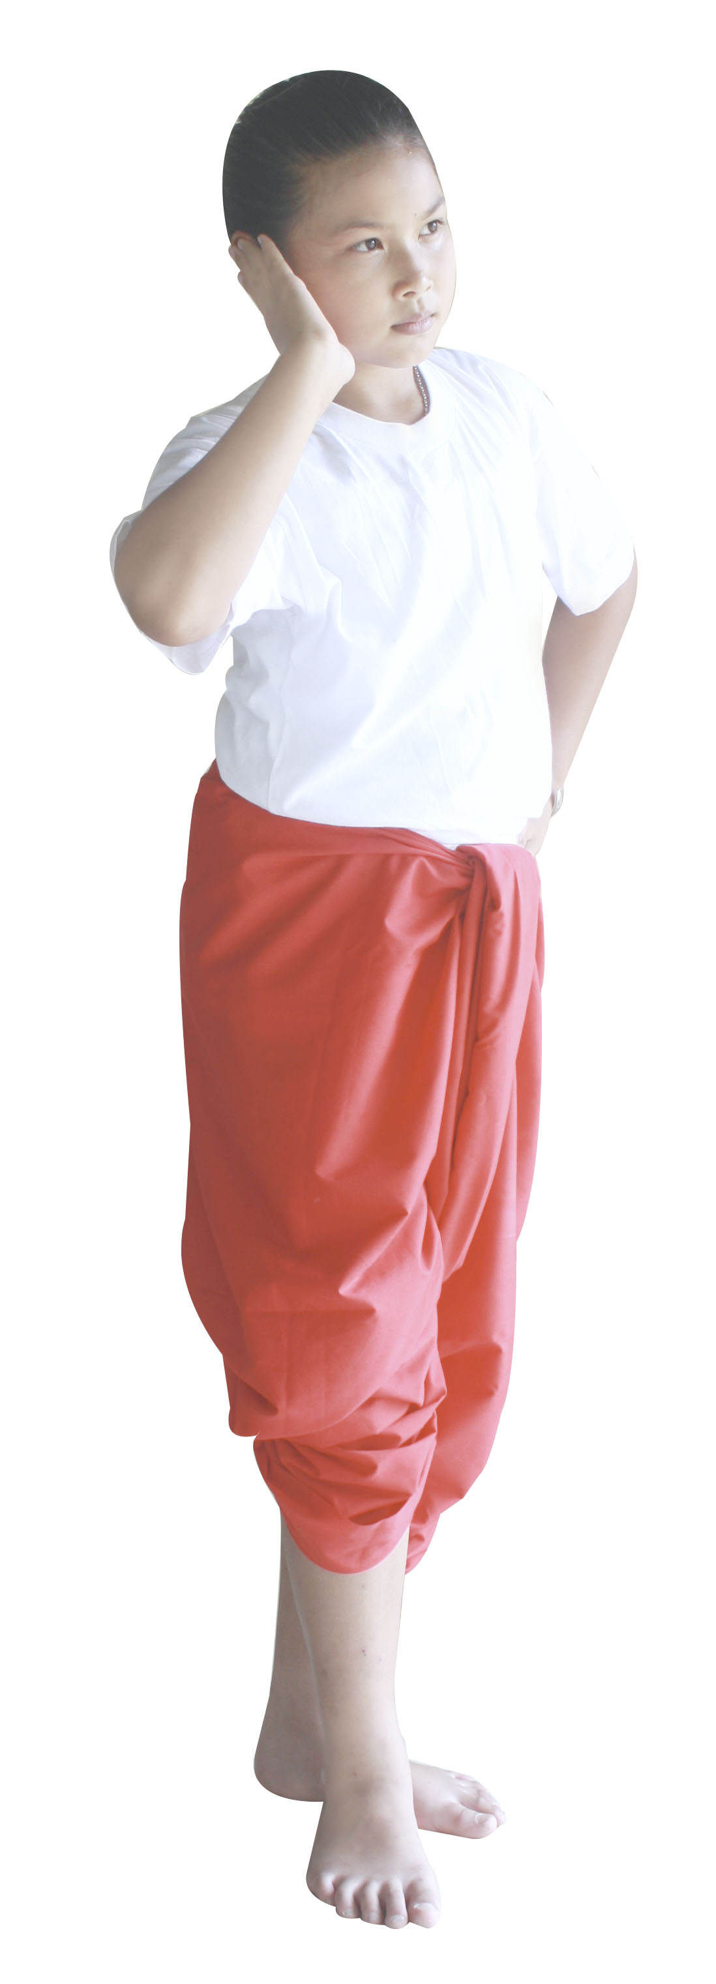
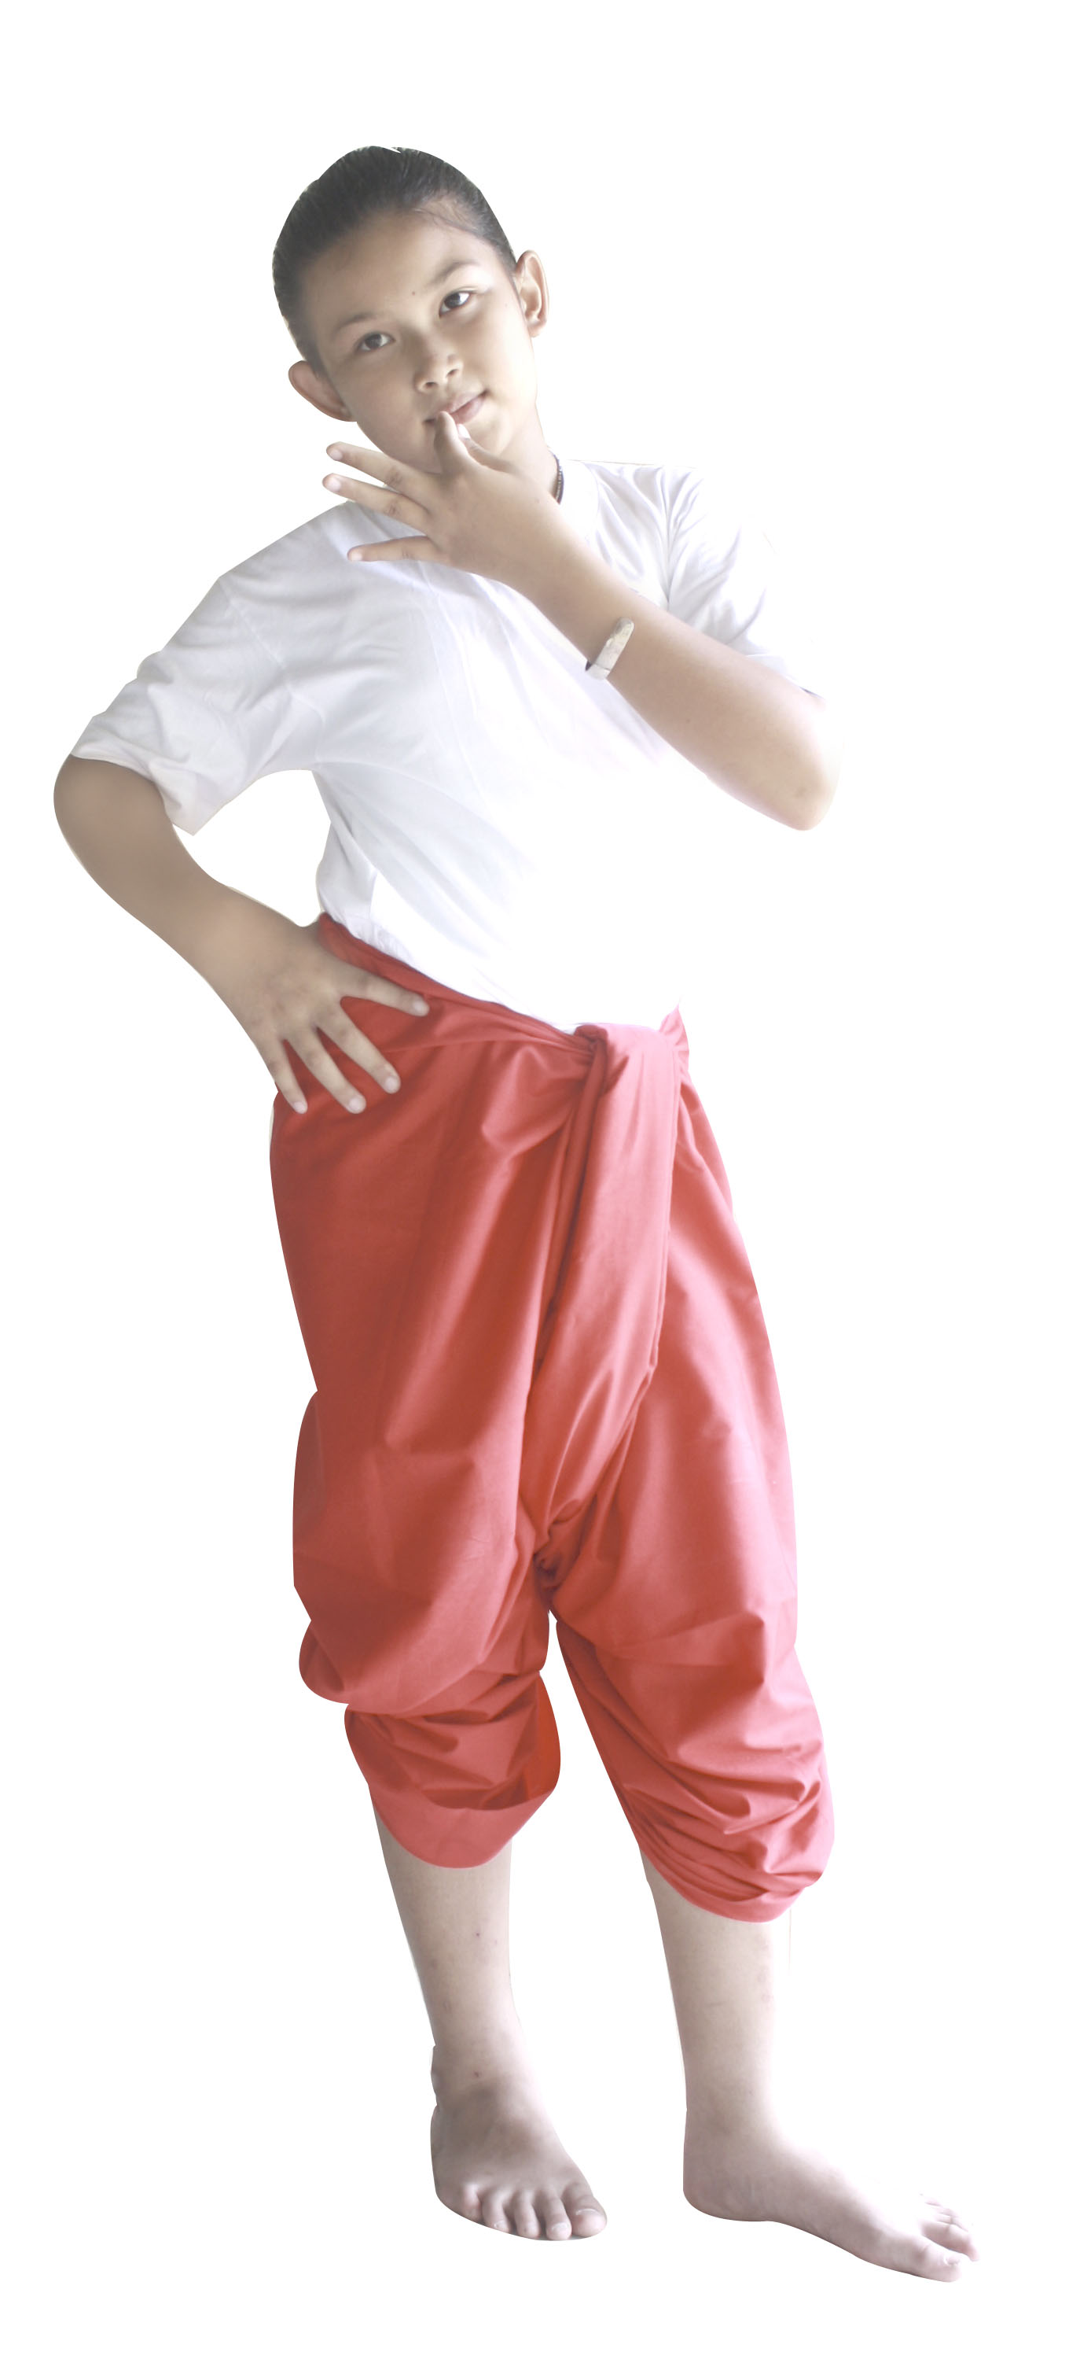
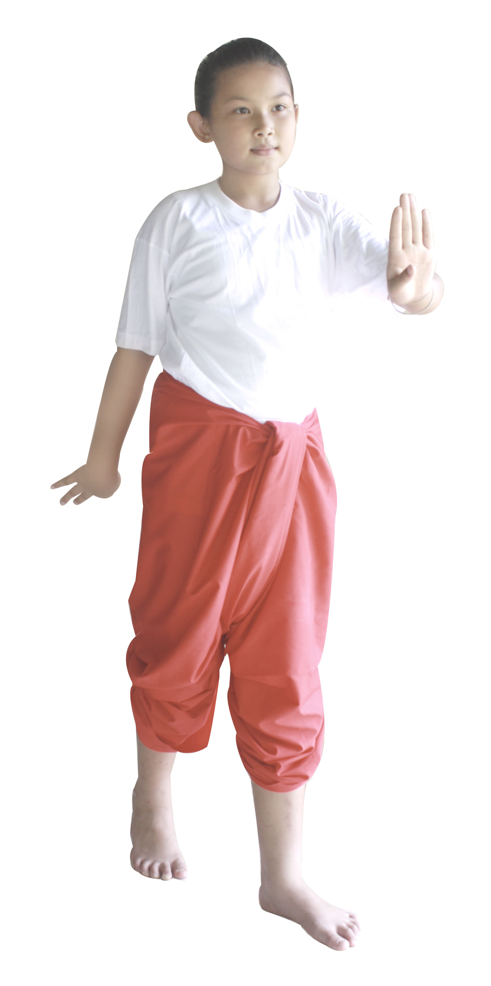
ก. ข. ค.

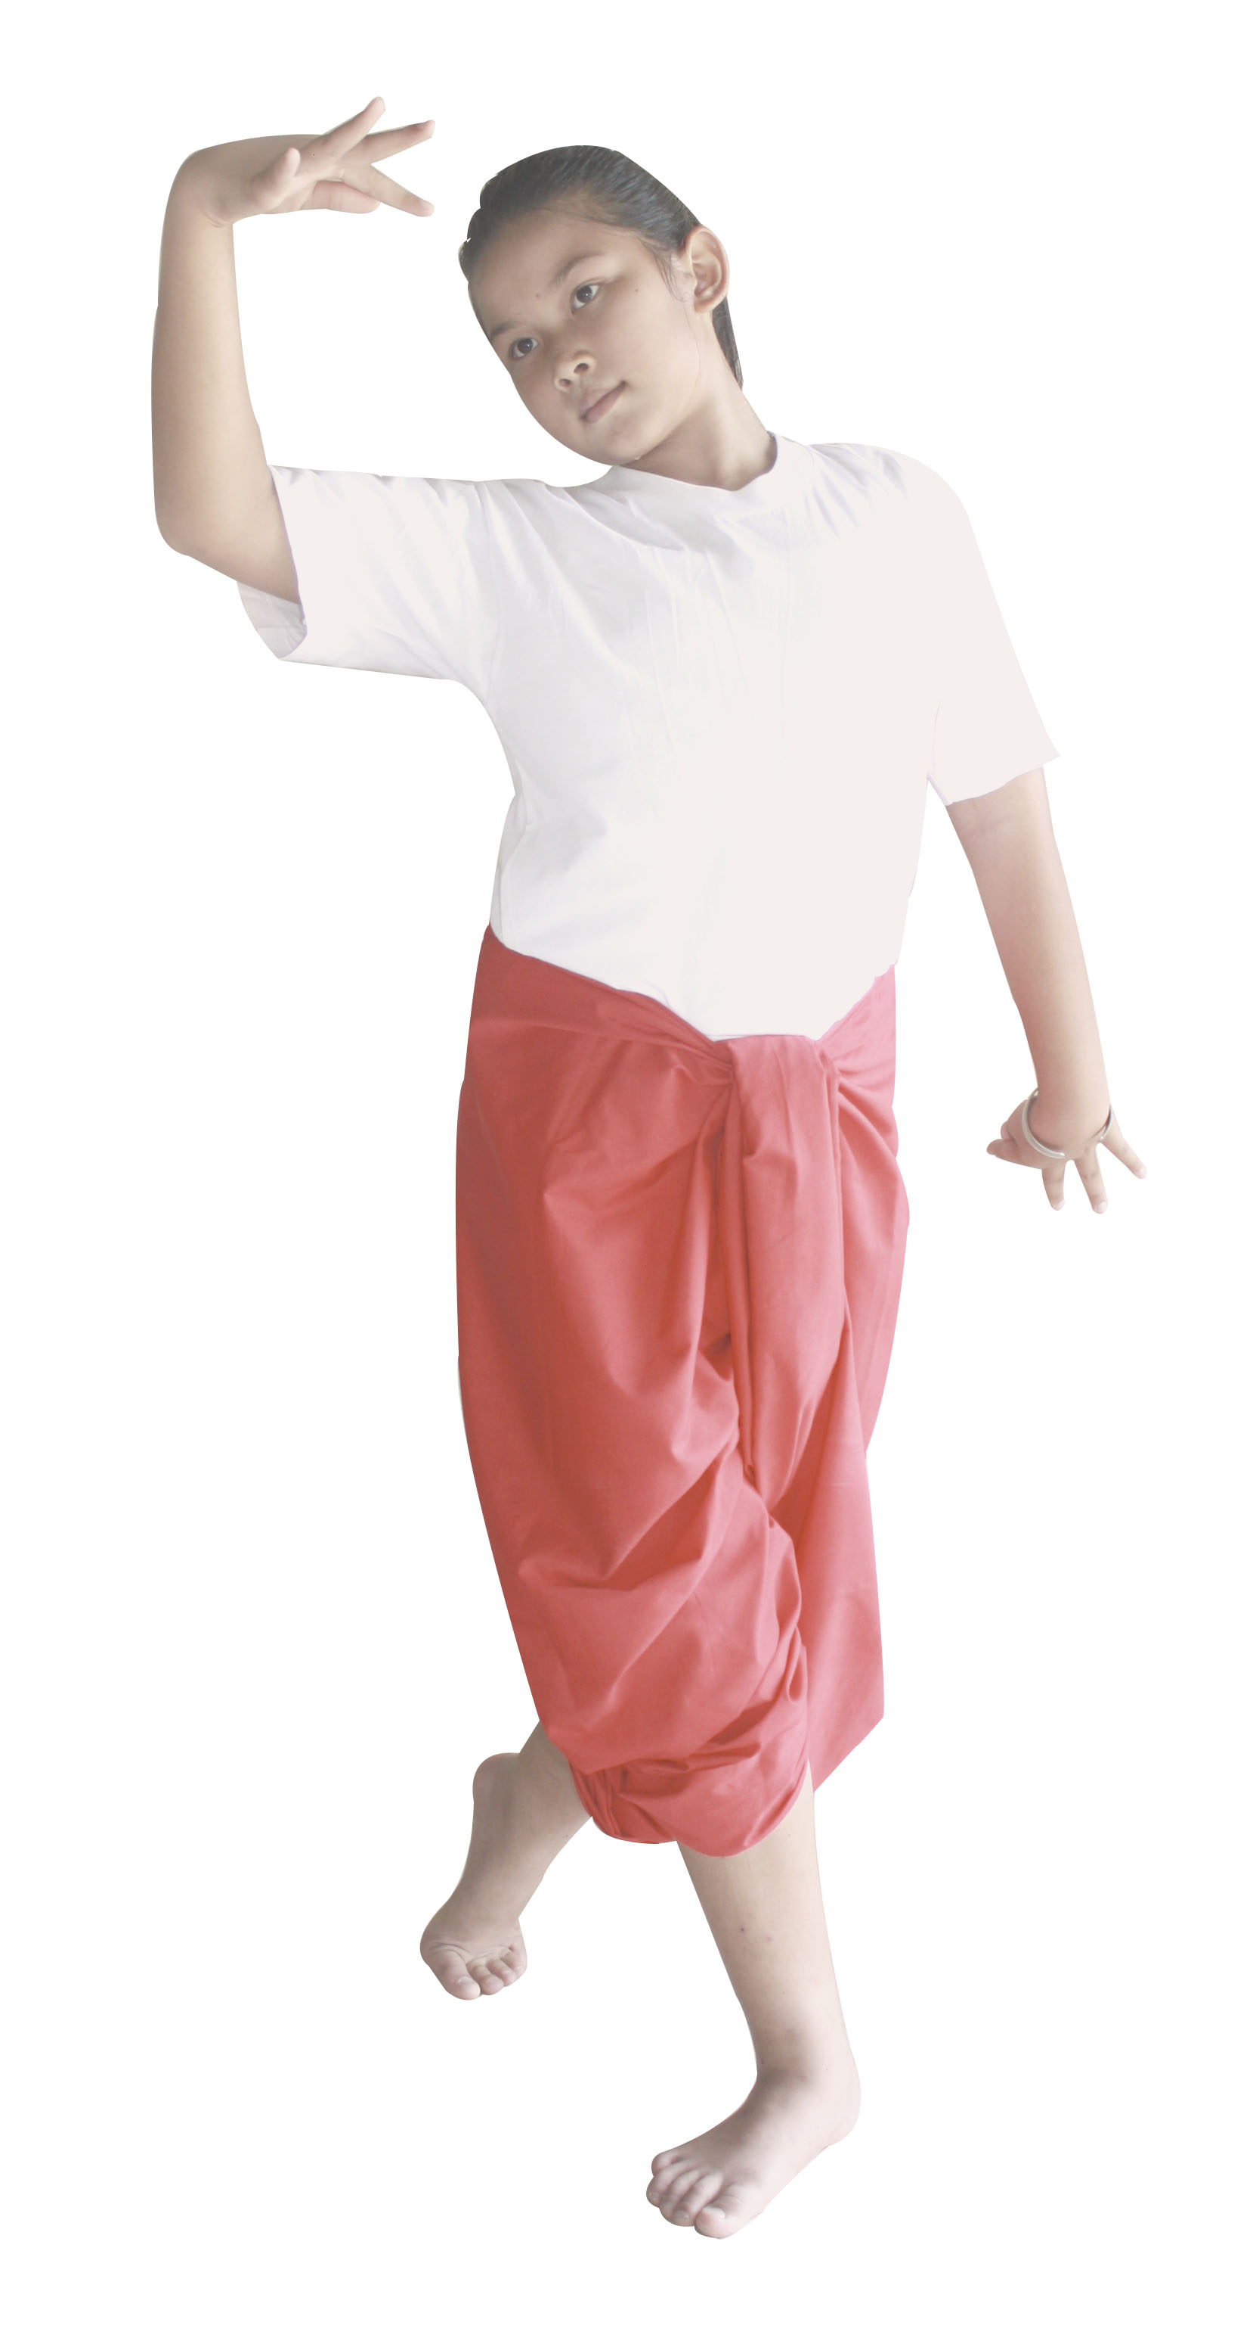
29. ถ้าต้องการทำท่าโย้ตัว ต้องทำท่าตามข้อใด
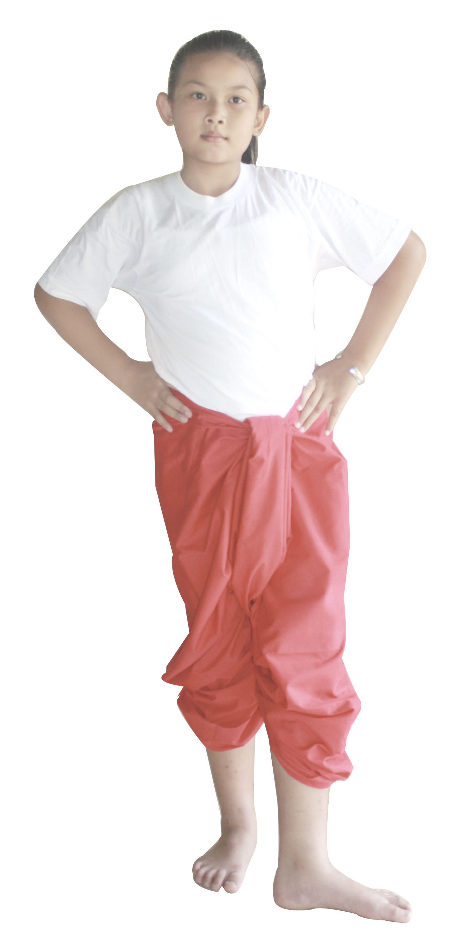
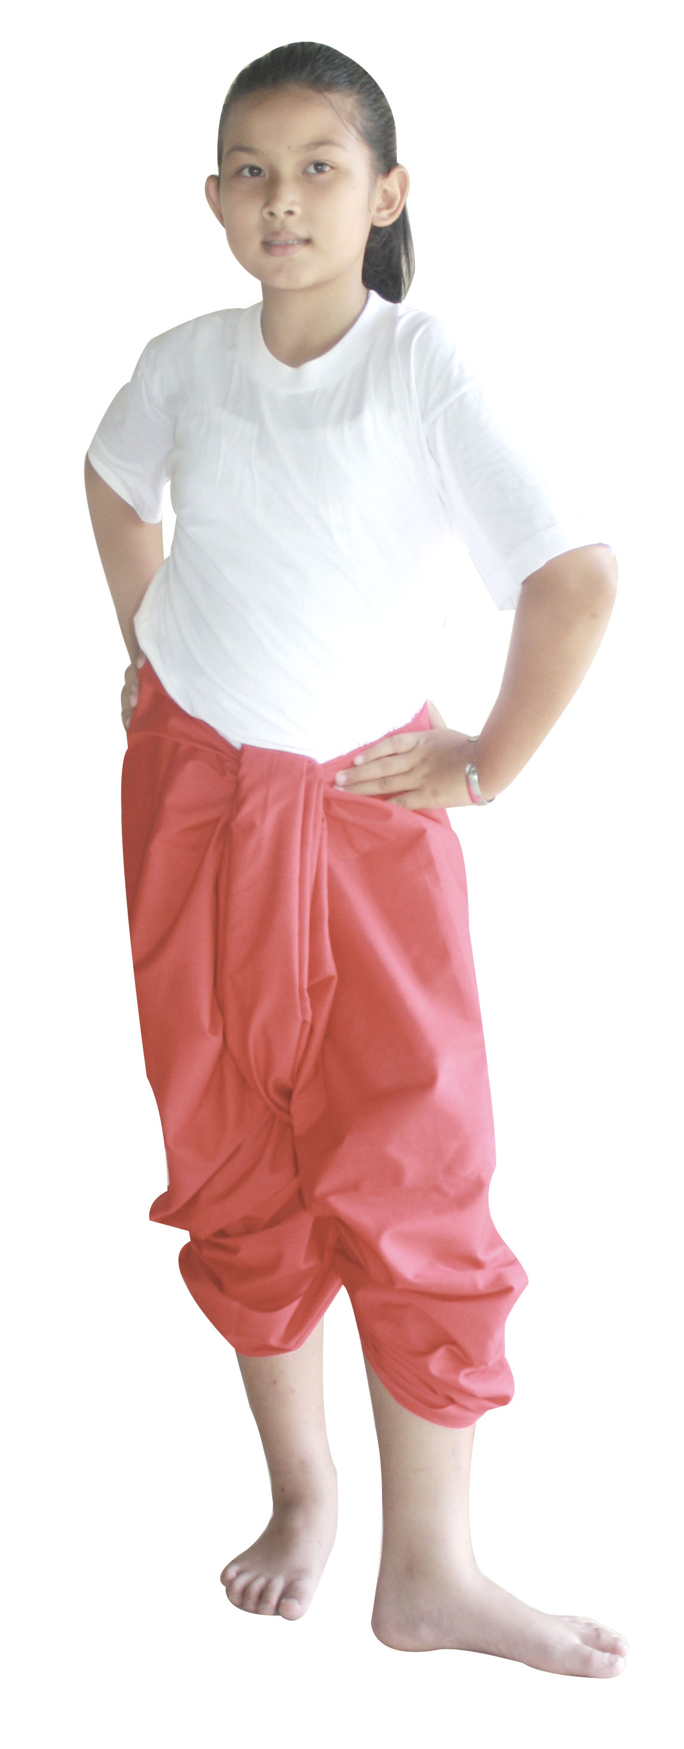
ก. ข. ค.

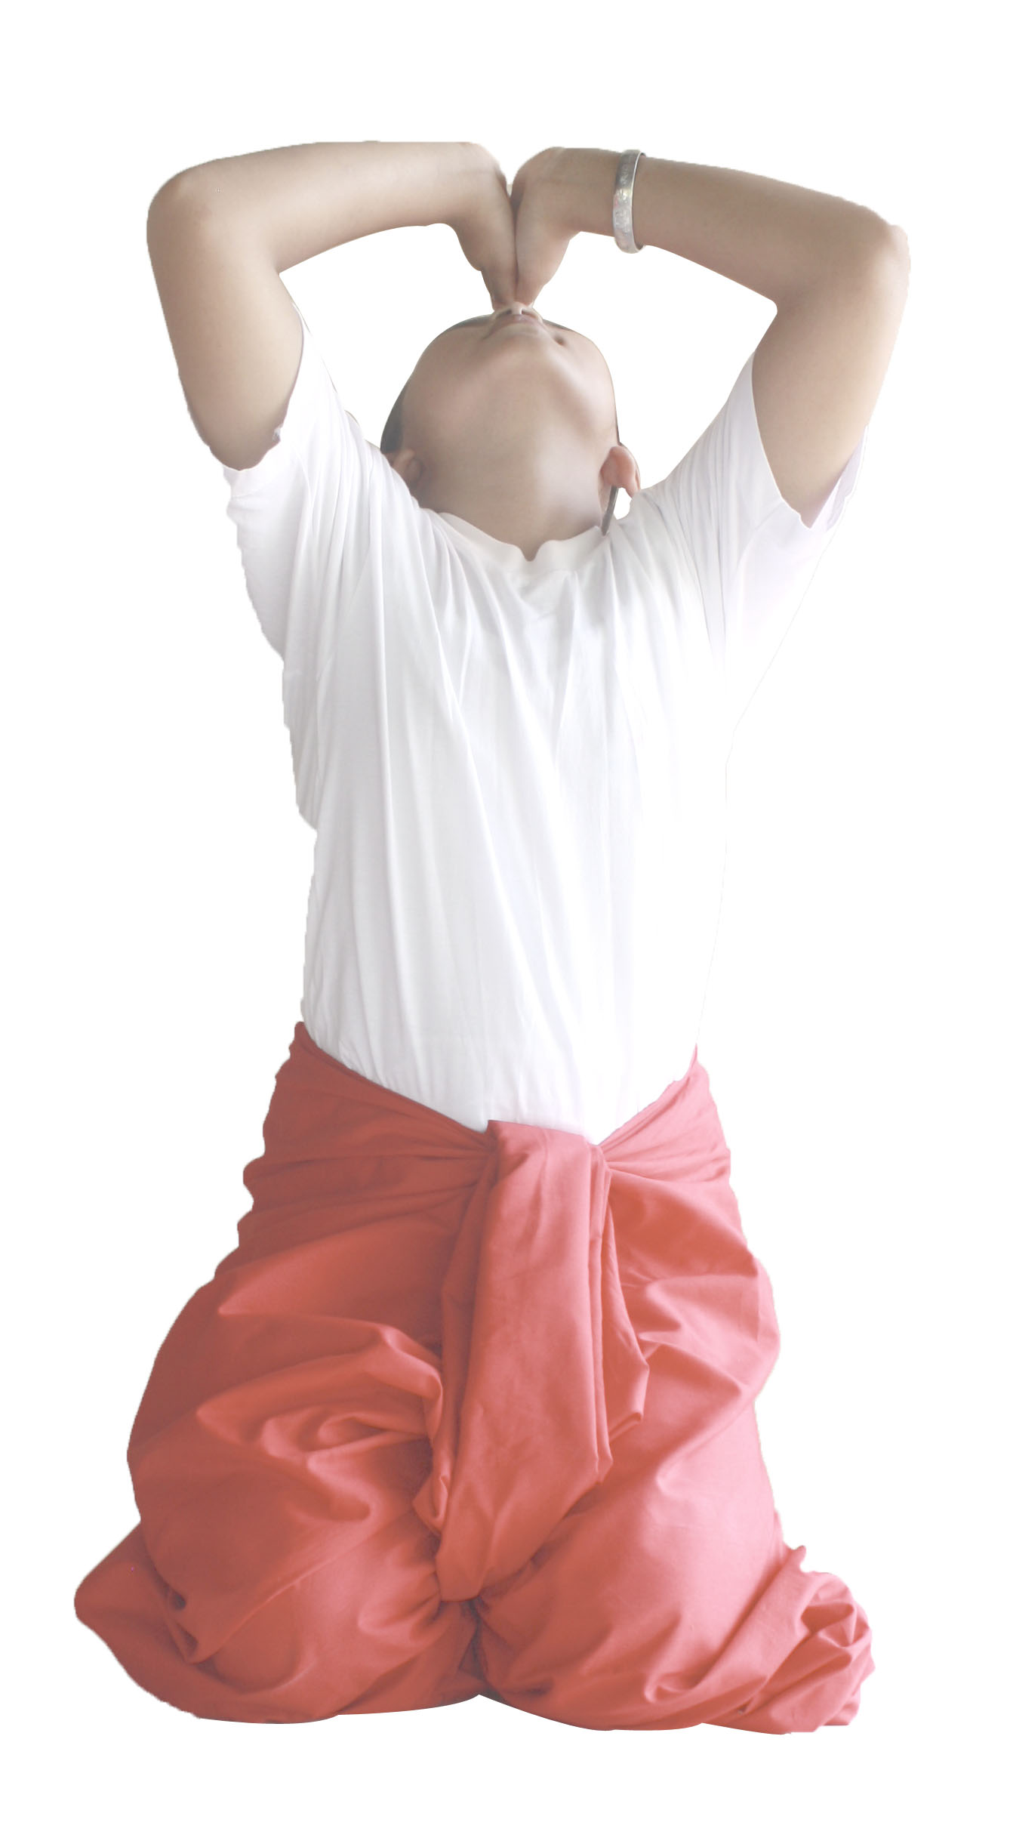
30. จากภาพ น่าจะใช้ทำท่าประกอบเพลงใด
ก. เพลงอธิษฐาน
ข. เพลงฟังฟ้าลั่น
ค. เพลงนกเขามะราปี
31. จากเพลงอธิษฐาน ตรงเนื้อเพลงที่ว่า “ช่วยตัว” ควรทำท่าประกอบอย่างไร
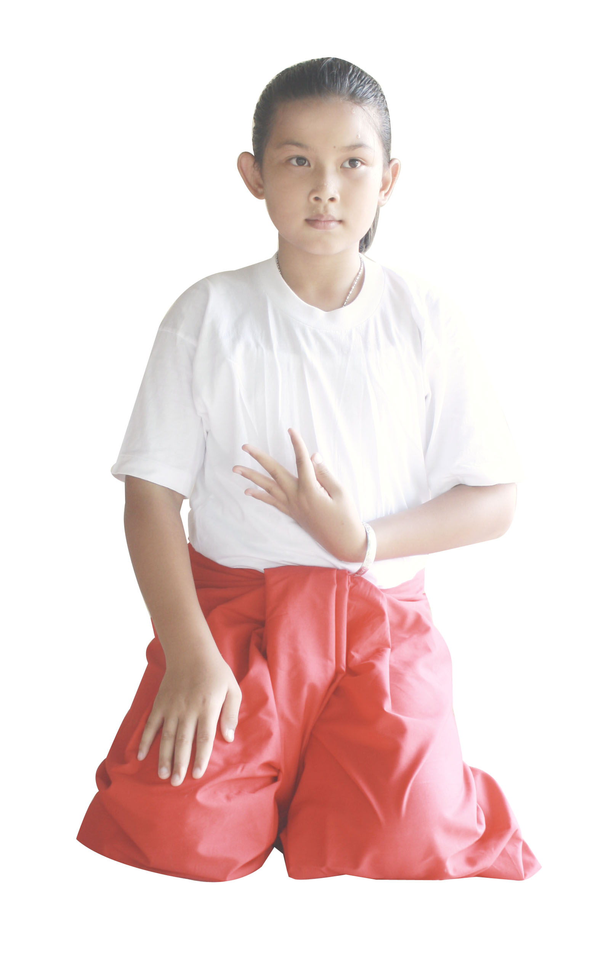
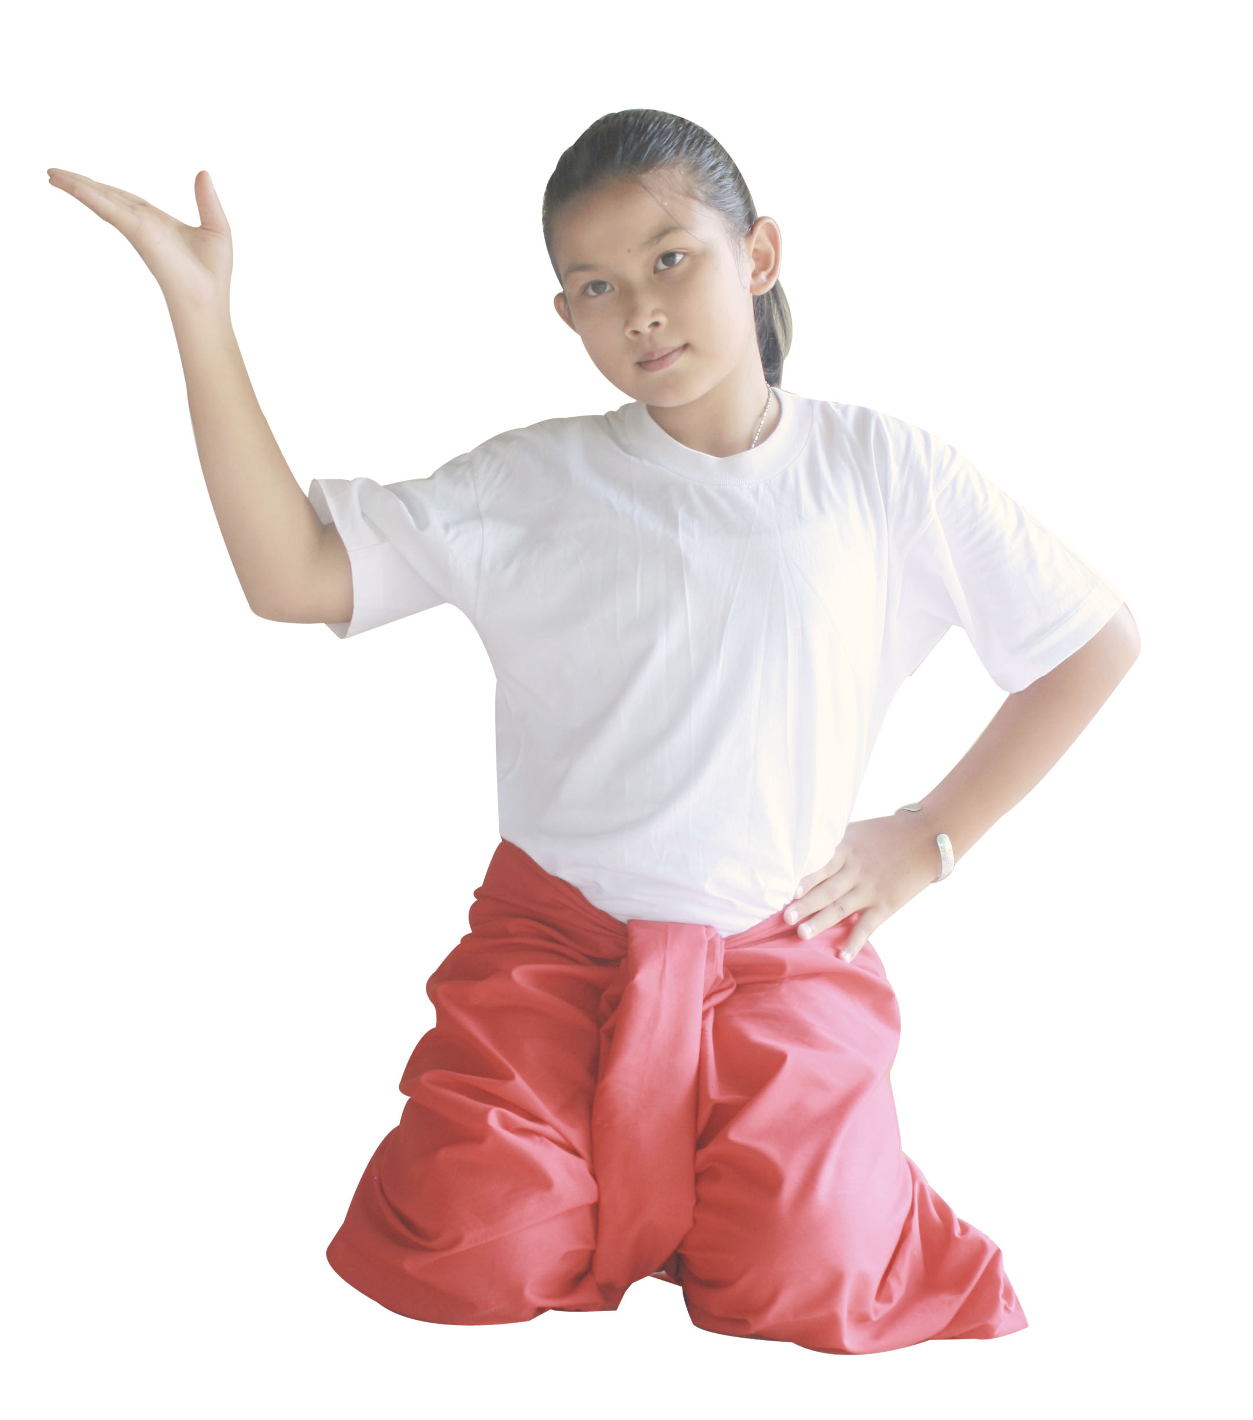
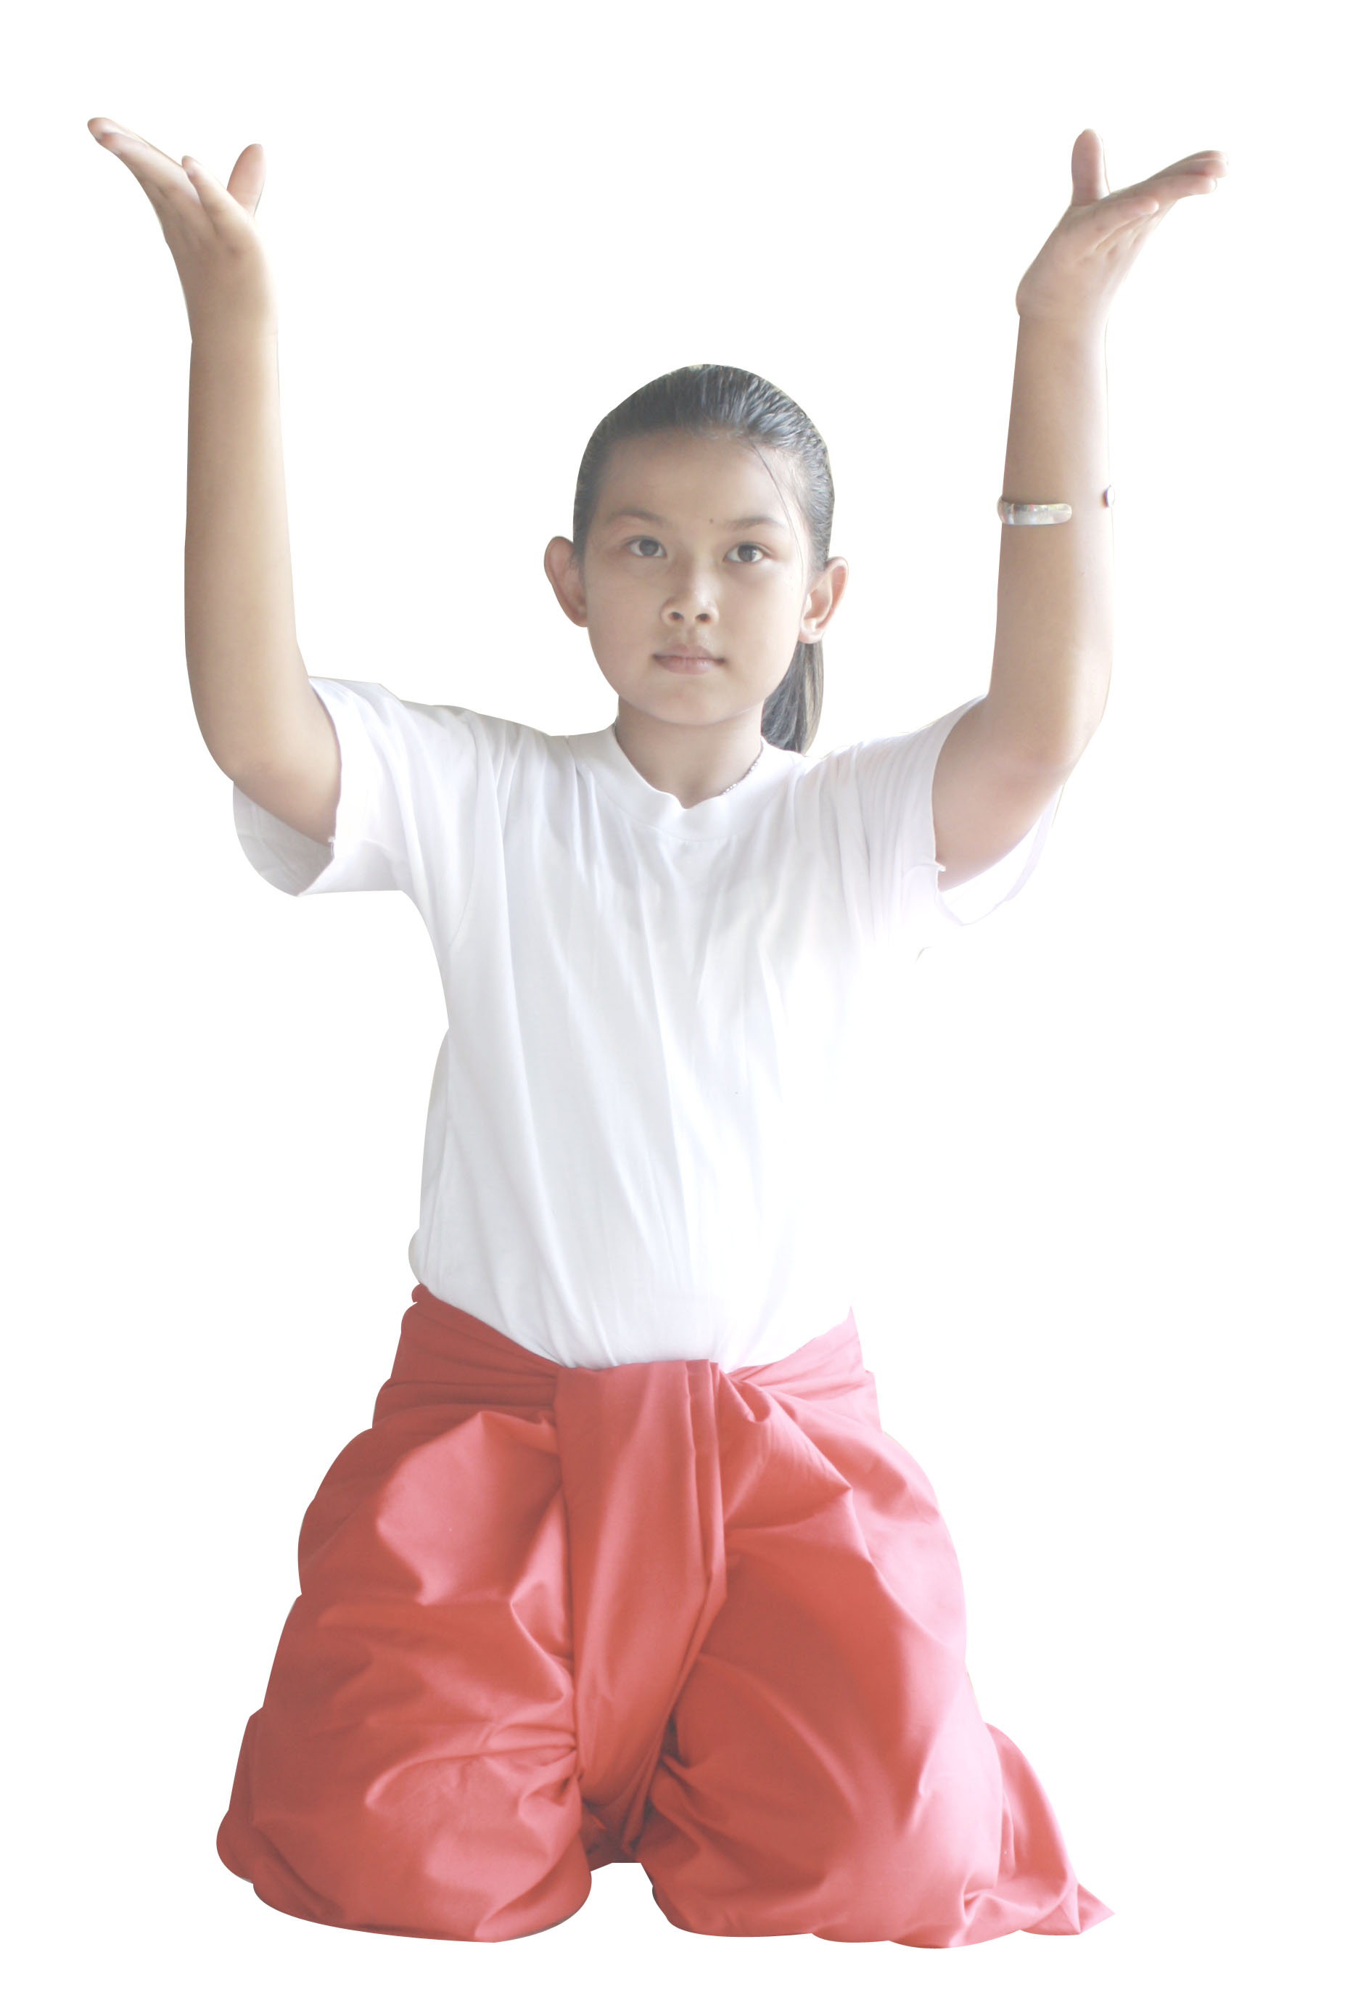
ก. ข. ค.

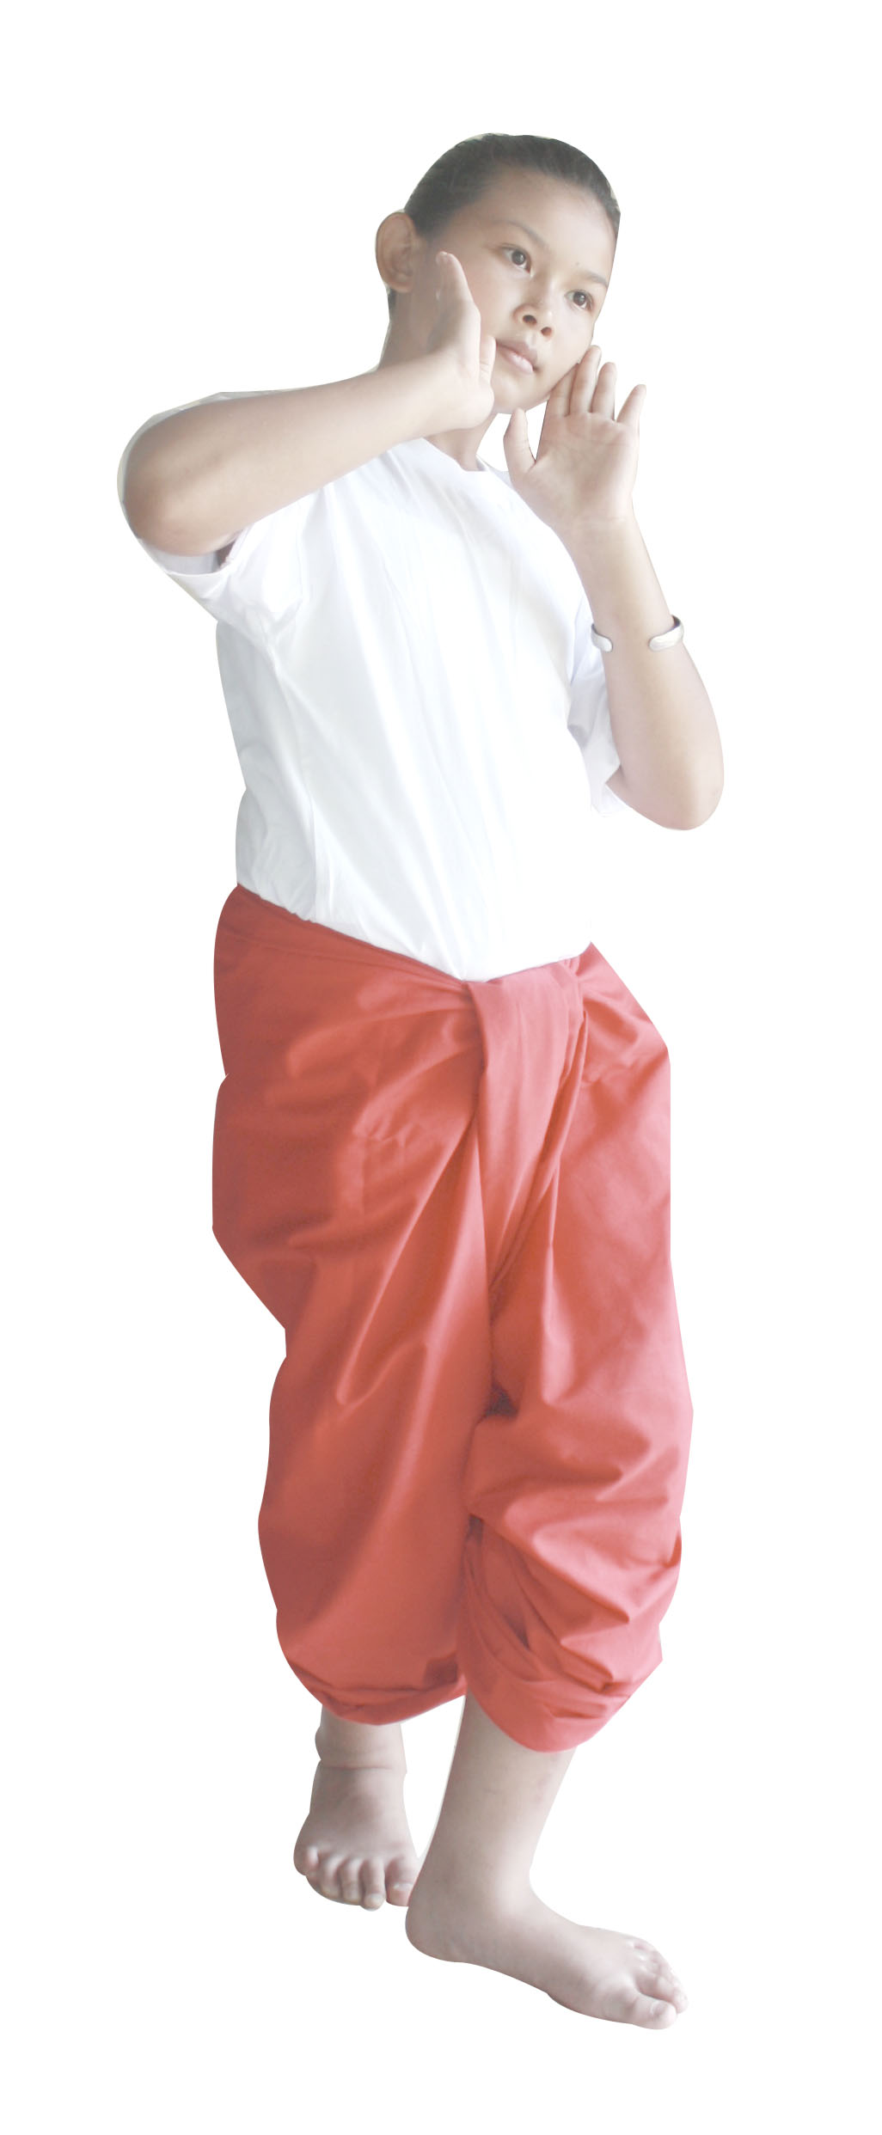
32. จากภาพ น่าจะใช้ประกอบกับเนื้อเพลงใดของเพลงนกเขามะราปี
ก. ผึ้งภมร....
ข. จู้ฮุกกรู....
ค. ฝูงนกเขา...
33. หากจะไปชมการแสดง ควรปฏิบัติตนอย่างไร
ก. คอยจับผิดผู้แสดงว่าทำอะไรผิดพลาด
ข. ทำความรู้จักกับคนแปลกหน้า
ค. ปรบมือเมื่อประทับใจในการแสดง
34. ข้อใดไม่ควรปฏิบัติในการไปชมการแสดง
ก. โห่ไล่ผู้แสดง ข. ปรบมือให้แก่ผู้แสดง ค. แต่งกายสุภาพเรียบร้อย

35. เต้นกำรำเคียว เป็นการละเล่นของท้องถิ่นใด
ก. ภาคเหนือ ข. ภาคอีสาน ค. ภาคกลาง
36. ข้อใดเป็นการแสดงของท้องถิ่นภาคอีสาน
ก. ฟ้อนเทียน ข. เซิ้งบั้งไฟ ค. รองเง็ง
37. เต้นกำรำเคียว เกี่ยวข้องกับอาชีพใด
ก. ชาวไร่ ข. ชาวนา ค. ชาวสวน
38. เซิ้งกระติบข้าว เกี่ยวข้องกับคนในชุมชนด้านใด
ก. ประเพณี ข. การศึกษา ค. การดำเนินชีวิต
39. การเล่นหมากเก็บ ต้องใช้ความสามารถในเรื่องใดมากที่สุด
ก. ความเร็ว ข. ความรอบคอบ ค. ความมีไหวพริบ
40. ข้อใดเป็นประโยชน์ของการเล่นขี่ม้าก้านกล้วย
ก. ได้บุญกุศล ข. ได้รับความรู้ ค. ได้ออกกำลังกาย



ตารางวิเคราะห์ข้อสอบมาตรฐานชั้นปี วิชา ดนตรี – นาฏศิลป์ ชุดที่ 2
ชั้นประถมศึกษาปีที่ 2

ข้อ | มาตรฐาน / ตัวชี้วัด
ข้อ | มฐ. ศ 2.1 |  |  |  |  | มฐ. ศ 2.2 |  | มฐ. ศ 3.1 |  |  |  |  | มฐ. ศ 3.2
ข้อ | 1 | 2 | 3 | 4 | 5 | 1 | 2 | 1 | 2 | 3 | 4 | 5 | 1 | 2 | 3
1 | ✓
2 | ✓
3 | ✓
4 |  | ✓
5 |  | ✓
6 |  |  | ✓
7 |  |  | ✓
8 |  |  | ✓
9 |  |  |  | ✓
10 |  |  |  | ✓
11 |  |  |  | ✓
12 |  |  |  |  | ✓
13 |  |  |  |  | ✓
14 |  |  |  |  | ✓
15 |  |  |  |  |  | ✓
16 |  |  |  |  |  | ✓
17 |  |  |  |  |  | ✓
18 |  |  |  |  |  |  | ✓
19 |  |  |  |  |  |  | ✓
20 |  |  |  |  |  |  | ✓
21 |  |  |  |  |  |  |  | ✓
22 |  |  |  |  |  |  |  | ✓
23 |  |  |  |  |  |  |  | ✓
24 |  |  |  |  |  |  |  |  | ✓
25 |  |  |  |  |  |  |  |  | ✓
26 |  |  |  |  |  |  |  |  | ✓
27 |  |  |  |  |  |  |  |  |  | ✓
28 |  |  |  |  |  |  |  |  |  | ✓
29 |  |  |  |  |  |  |  |  |  | ✓
30 |  |  |  |  |  |  |  |  |  |  | ✓

ข้อ | มาตรฐาน / ตัวชี้วัด
ข้อ | มฐ. ศ 2.1 |  |  |  |  | มฐ. ศ 2.2 |  | มฐ. ศ 3.1 |  |  |  |  | มฐ. ศ 3.2
ข้อ | 1 | 2 | 3 | 4 | 5 | 1 | 2 | 1 | 2 | 3 | 4 | 5 | 1 | 2 | 3
31 |  |  |  |  |  |  |  |  |  |  | ✓
32 |  |  |  |  |  |  |  |  |  |  | ✓
33 |  |  |  |  |  |  |  |  |  |  |  | ✓
34 |  |  |  |  |  |  |  |  |  |  |  | ✓
35 |  |  |  |  |  |  |  |  |  |  |  |  | ✓
36 |  |  |  |  |  |  |  |  |  |  |  |  | ✓
37 |  |  |  |  |  |  |  |  |  |  |  |  |  | ✓
38 |  |  |  |  |  |  |  |  |  |  |  |  |  | ✓
39 |  |  |  |  |  |  |  |  |  |  |  |  |  |  | ✓
40 |  |  |  |  |  |  |  |  |  |  |  |  |  |  | ✓

ข้อสอบมาตรฐานชั้นปี ชุดที่ 2 กลุ่มสาระศิลปะ
วิชา ดนตรี - นาฏศิลป์ ชั้นประถมศึกษาปีที่ 2 จำนวน 40 ข้อ
ให้กาเครื่องหมาย  ทับตัวอักษรหน้าคำตอบที่ถูกต้อง
1. มอ...มอ น่าจะมีต้นเสียงมาจากสิ่งใด
ก. วัว ข. แมว ค. สุนัข
2. ข้อใดน่าจะเป็นเสียงของแก้วหล่นลงพื้น
ก. ตูม ! ข. จ๋อม ! ค. เพล้ง !
3. จ๋อม ! น่าจะเป็นเสียงที่เกิดจากข้อใด
ก. ฟ้าผ่าต้นไม้
ข. ก้อนหินหล่นลงน้ำ
ค. รถยนต์ชนกับต้นไม้
4. เสียงยาว เป็นคุณสมบัติของเสียงใด
ก. เสียงตีระฆัง ข. เสียงตีฉาบใหญ่ ค. เสียงตีกลองใหญ่
5. ถ้าจะเป่าขลุ่ยให้มีเสียงสูง ต้องเป่าเสียงใด
ก. เสียงเร ข. เสียงมี ค. เสียงที
6. หากต้องการตีฉิ่งในจังหวะเร็ว ต้องตีในจังหวะใด
ก. จังหวะชั้นเดียว ข. จังหวะสองชั้น ค. จังหวะสามชั้น
7. การตีฉิ่งที่ถูกต้อง ต้องตีให้มีเสียงอย่างไร
ก. ฉิ่ง ฉิ่ง ฉับ ฉับ ข. ฉิ่ง ฉับ ฉิ่ง ฉับ ค. ฉับ ฉับ ฉิ่ง ฉิ่ง
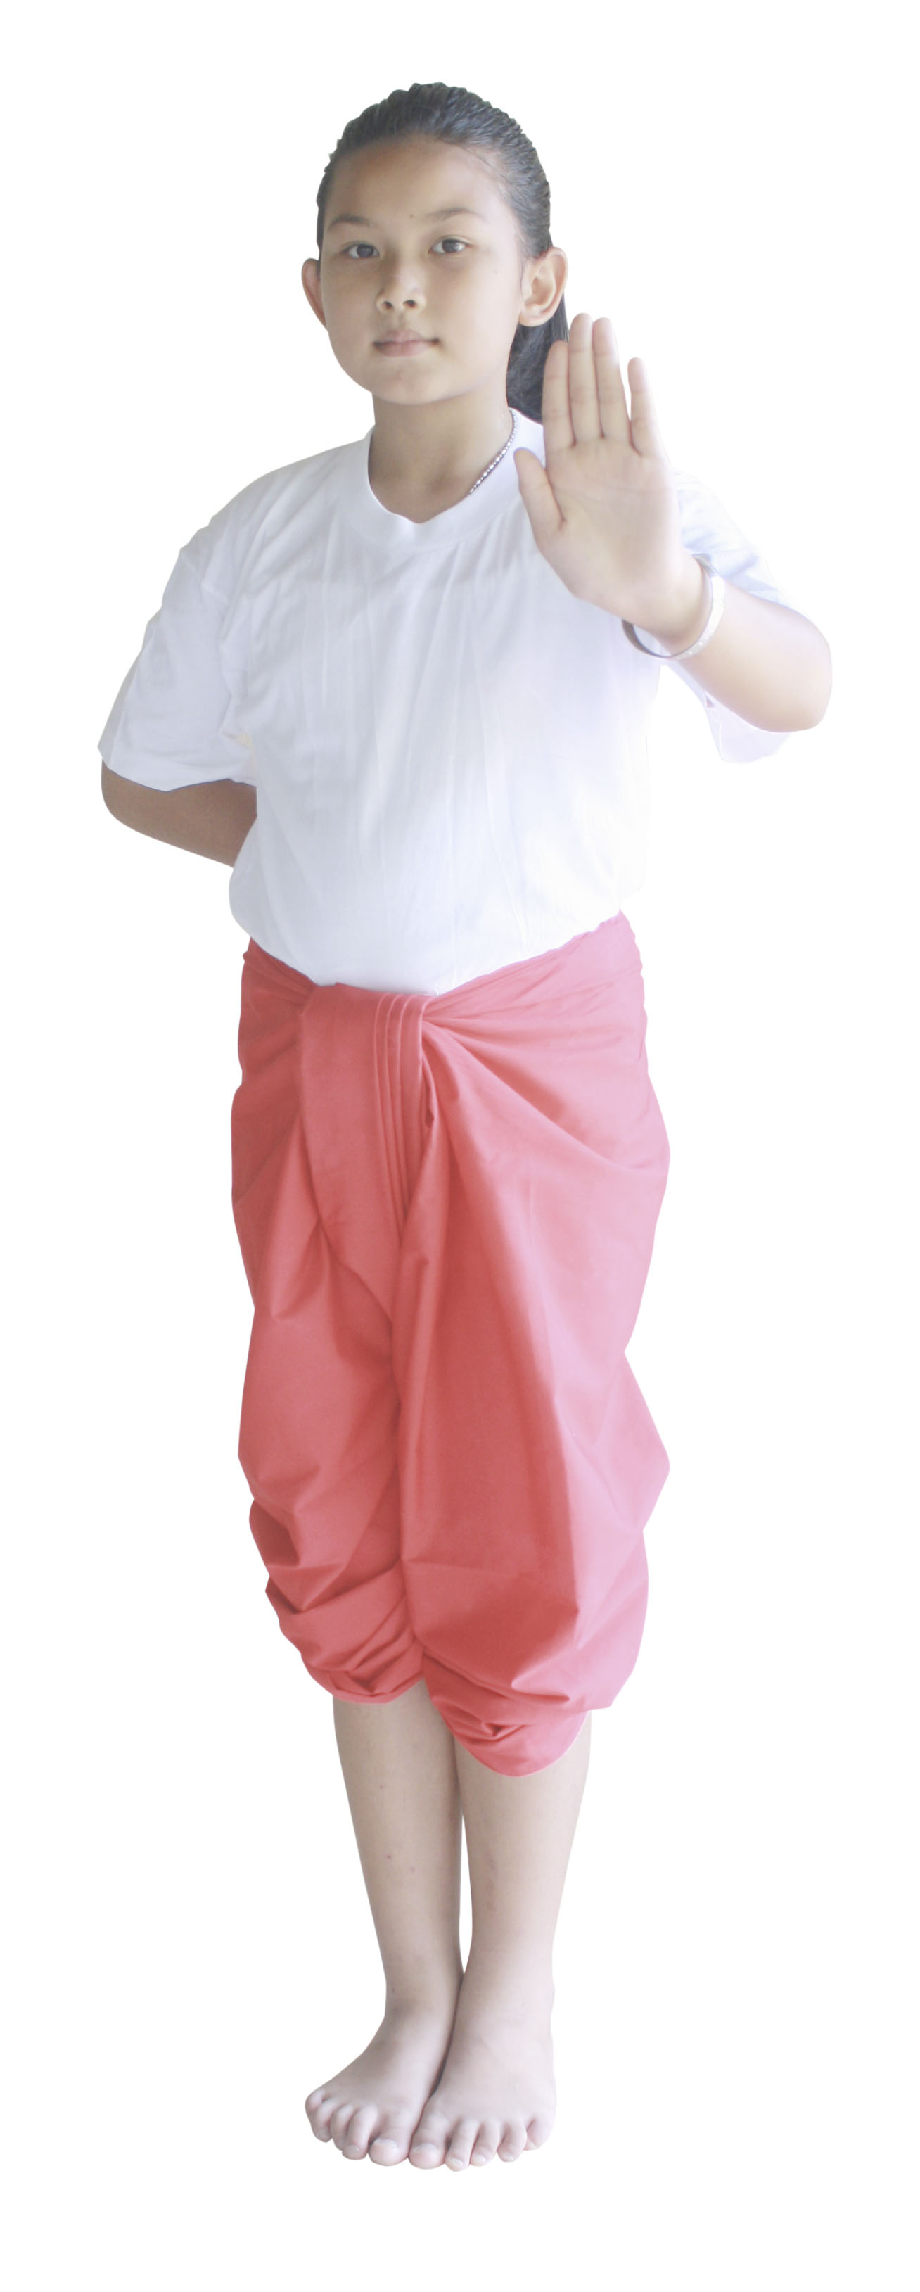
8. จากภาพ น่าจะใช้ประกอบกับเนื้อเพลงใดของเพลงข้ามถนน
ก. อย่าตัดหน้ารถยนต์...
ข. อย่าเหม่อมอง...
ค. อีกซ้ายและขวา...
9. การนั่งร้องเพลงไทยบนเวที ต้องปฏิบัติตนอย่างไร
ก. ก้มหน้ามองลงที่พื้น ข. ส่ายหน้ามองรอบๆ ตัว ค. ตามองตรงไปยังผู้ชม
10. การออกเสียงให้ถูกต้อง มีประโยชน์ในข้อใด
ก. สื่อความหมายได้ถูกต้อง
ข. เสียงที่ร้องมีความนุ่มนวลขึ้น
ค. นักดนตรีสามารถเล่นดนตรีได้ง่าย
11. หากจะร้องเพลงไทยสากล ต้องเลือกร้องเพลงใด
ก. เพลงมอญดูดาว ข. เพลงตะลุ่มโปง ค. เพลงข้ามถนน

อ่านเนื้อเพลง แล้วตอบคำถามข้อ 12-14
เพลงคำสัญญา
เนื้อร้อง คุณหญิงชิ้น ศิลปบรรเลง ทำนอง จีนนำเสด็จแปลง
คนเรานั้นสำคัญ (ซ้ำ) ที่วาจา
คำสัญญาว่าไว้ต้องจำให้มั่น
เหมือนเช่นงาสองข้าง (ซ้ำ) ของช้างนั้น
ห่อนเห็นวันแปลงเปลี่ยน เหี้ยนจนหดคืน
ชนผู้ใดไม่สำคัญ (ซ้ำ) ซึ่งวาจา
กล่าวสัญญาอย่างไร ไม่จำไว้ให้มั่น
เหมือนดังเช่นทรชน (ซ้ำ) คนพาลนั้น
เปรียบหัวเต่ายาวแล้วสั้น เล่ห์ลิ้นทรชน

12. เพลงคำสัญญา มีความหมายกล่าวถึงเรื่องใด
ก. การกล่าวคำสัญญา ข. การรักษาคำสัญญา ค. การร่างคำสัญญา
13. ในเพลงคำสัญญา เปรียบการรักษาคำมั่นสัญญาเหมือนข้อใด
ก. หัวเต่า ข. หัวช้าง ค. งาช้าง
14. จากเนื้อเพลงคำสัญญา คำใดมีความหมายว่า กร่อนไปเกือบหมด
ก. หด ข. เหี้ยน ค. ห่อน
15. ข้อใดเป็นลักษณะของเพลงพื้นเมืองภาคเหนือ
ก. ใช้ภาษาเหนือขับร้อง
ข. จังหวะทำนองซับซ้อน
ค. ใช้เครื่องดนตรีสากลบรรเลงร่วม
16. เครื่องดนตรีใด ใช้บรรเลงในเพลงพื้นเมืองภาคอีสาน
ก. ซึง ข. แคน ค. สะล้อ
17. ข้อใดเป็นลักษณะการขับร้องเพลงพื้นเมืองภาคใต้
ก. ออกเสียงห้วนๆ สั้นๆ ข. ขับร้องอย่างช้าๆ ค. มีการโห่ร้องเสียงดัง

18. ข้อใดเกี่ยวข้องกับกิจกรรมดนตรีในงานวันเด็ก
ก. เล่นชักเย่อ
ข. แข่งกินผลไม้
ค. เต้นเลียนแบบนักร้อง
19. กิจกรรมข้อใด ไม่เกี่ยวข้องกับดนตรี
ก. ประกวดร้องเพลง
ข. อ่านกลอนของสุนทรภู่
ค. เต้นรำประกอบเพลง
20. เพลงค่าน้ำนม มักใช้เปิดในงานใด
ก. วันแม่ ข. วันเด็ก ค. วันปีใหม่
21. ข้อใดถือเป็นการเคลื่อนไหวอย่างอิสระ
ก. ท่าม้า ข. ท่าบิดตัว ค. ท่าปลา
22. ข้อใดเป็นการเคลื่อนไหวอยู่กับที่
ก. เดินถอยหลัง ข. กระโดดไปข้างหน้า ค. หมุนไหล่และข้อเท้า
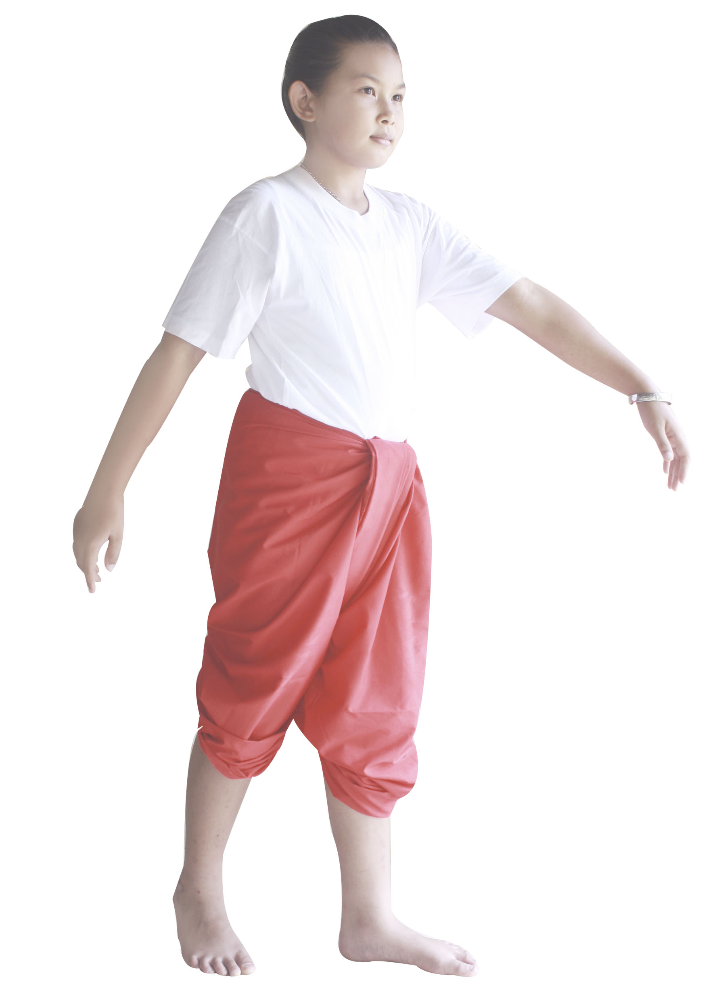
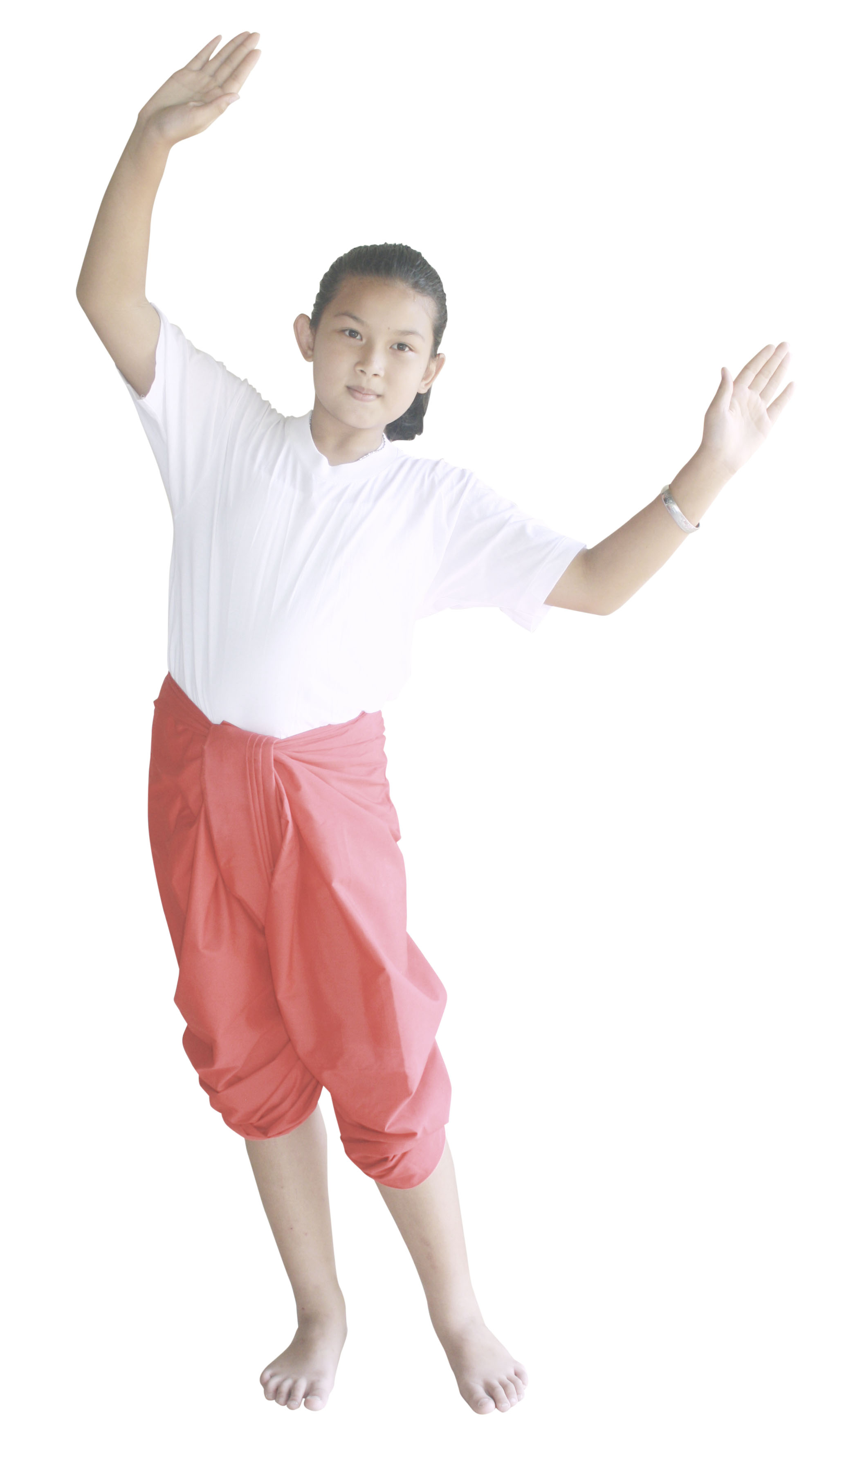
23. ท่าประกอบเพลงเดิน น่าจะใช้ข้อใด

ก. ข. ค.

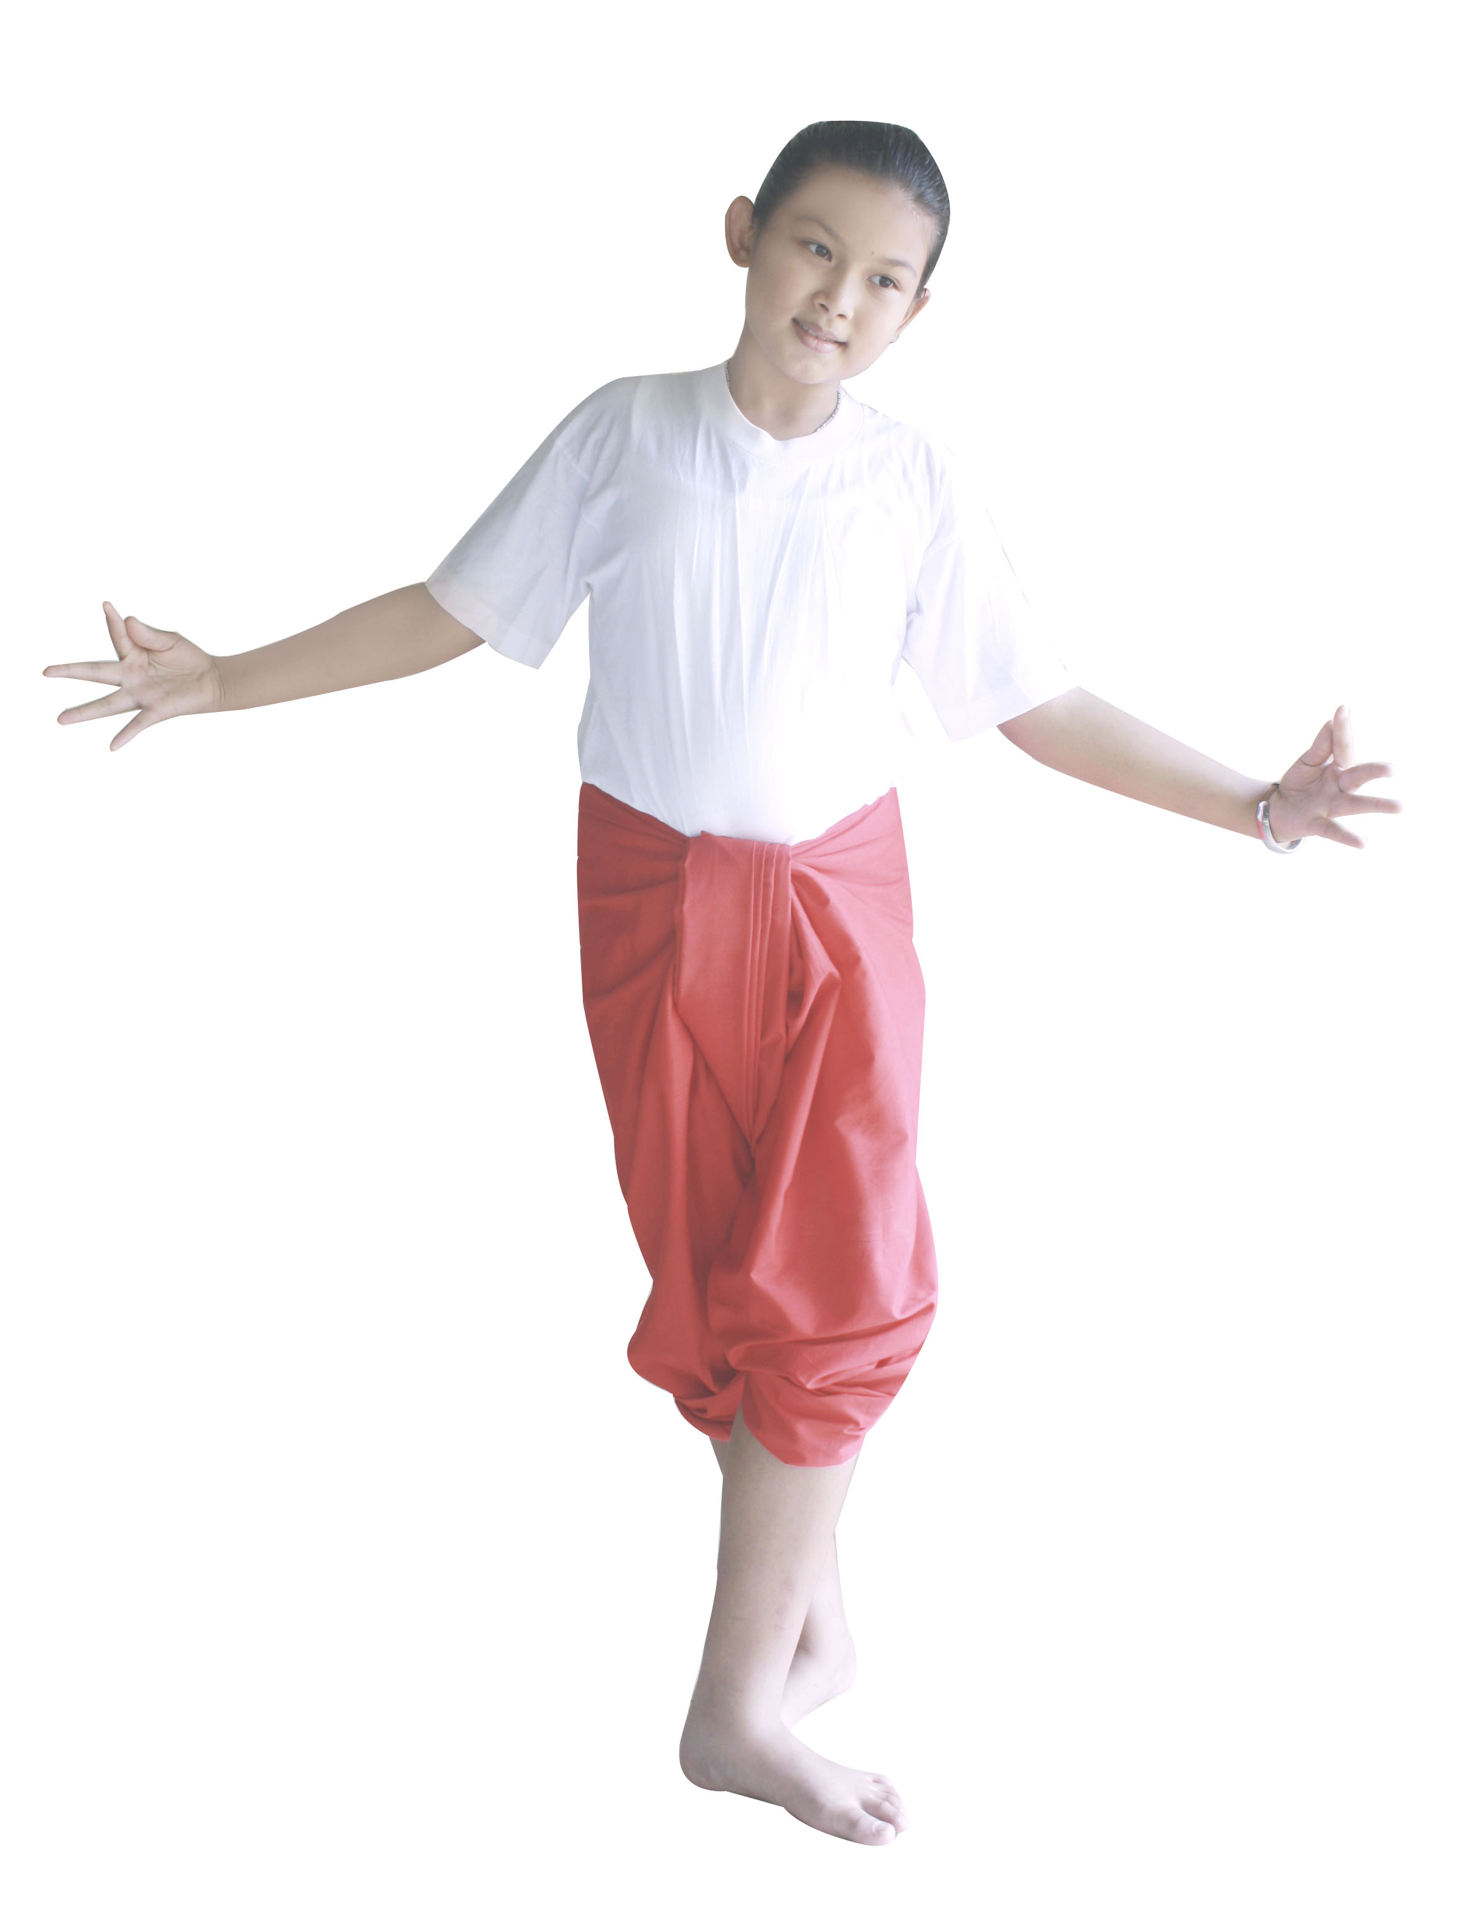
24. จากภาพ เหมาะใช้ทำท่าประกอบเพลงที่กล่าวถึงสิ่งใด
ก. ม้าวิ่ง
ข. รถไฟ
ค. ฝนตก
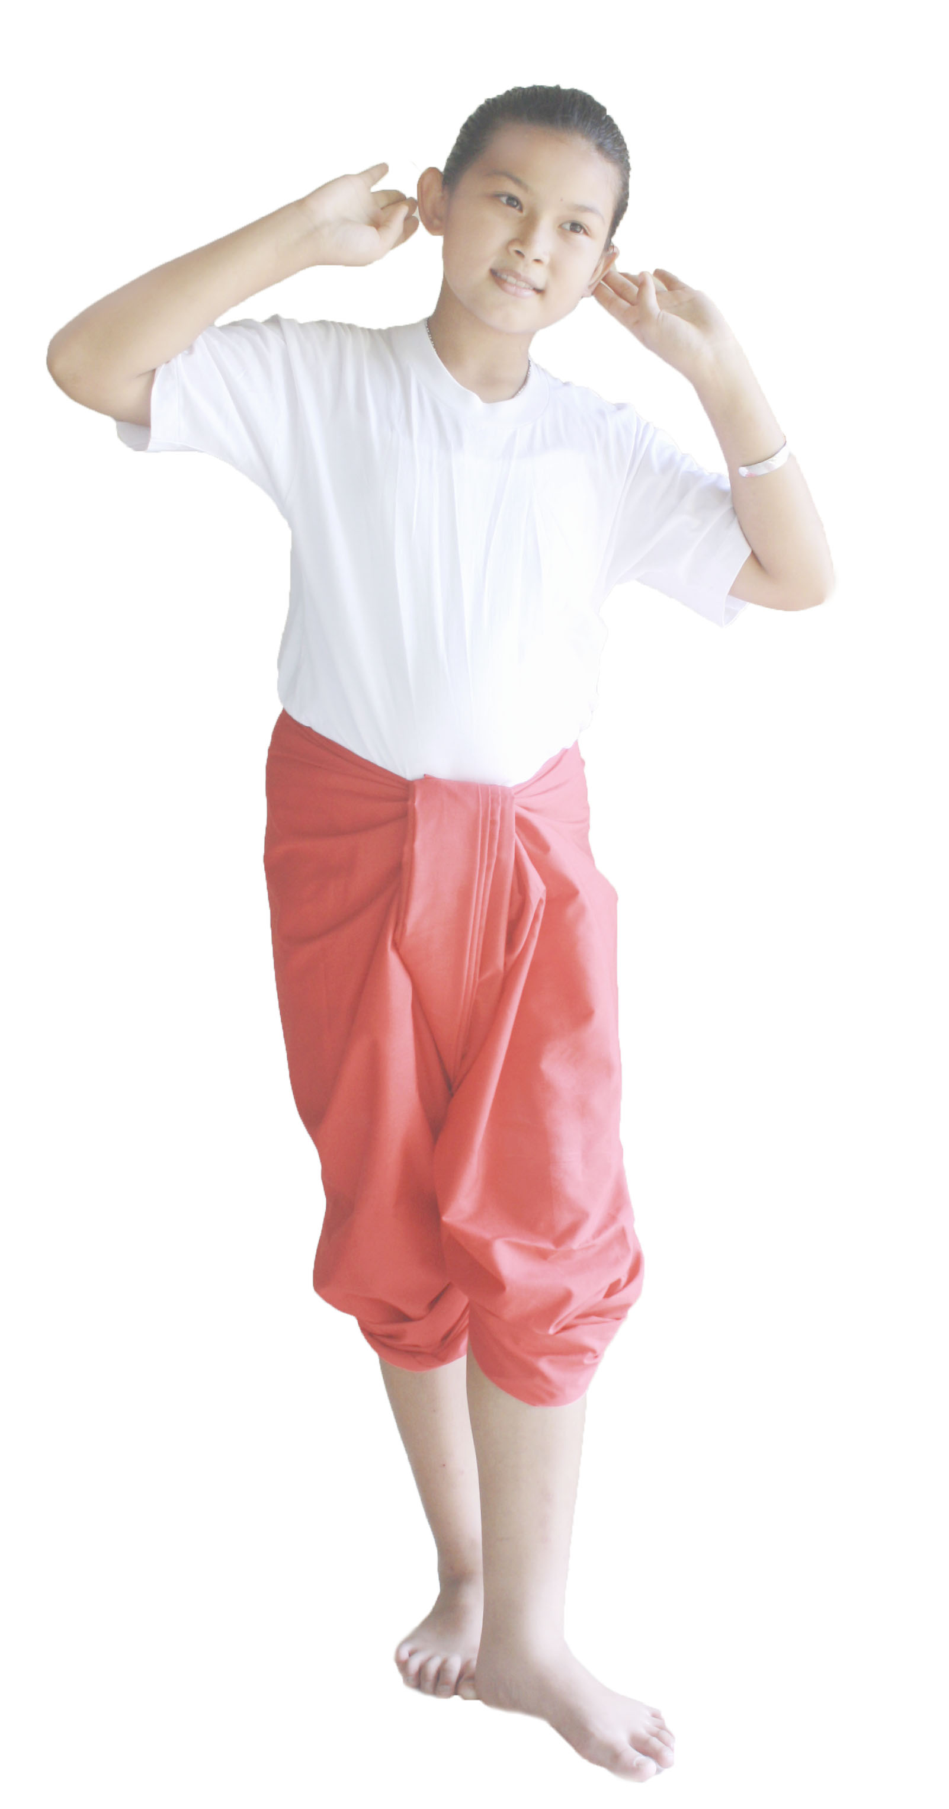
25. จากภาพ ใช้ทำท่าประกอบเนื้อเพลงท่อนใดของเพลงฟังฟ้าลั่น
ก. ได้ยินไหม...
ข. เสียงฝนตก...
ค. เราเปียกปอน...
26. จากเพลงฟังฟ้าลั่นตรงเนื้อเพลง “เสียงฝนตกดังเปาะแปะ” น่าจะทำท่าใดประกอบ
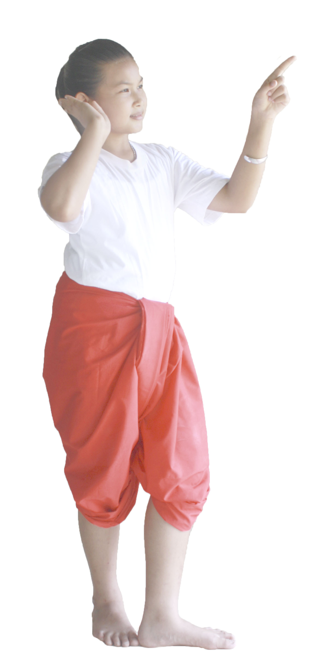
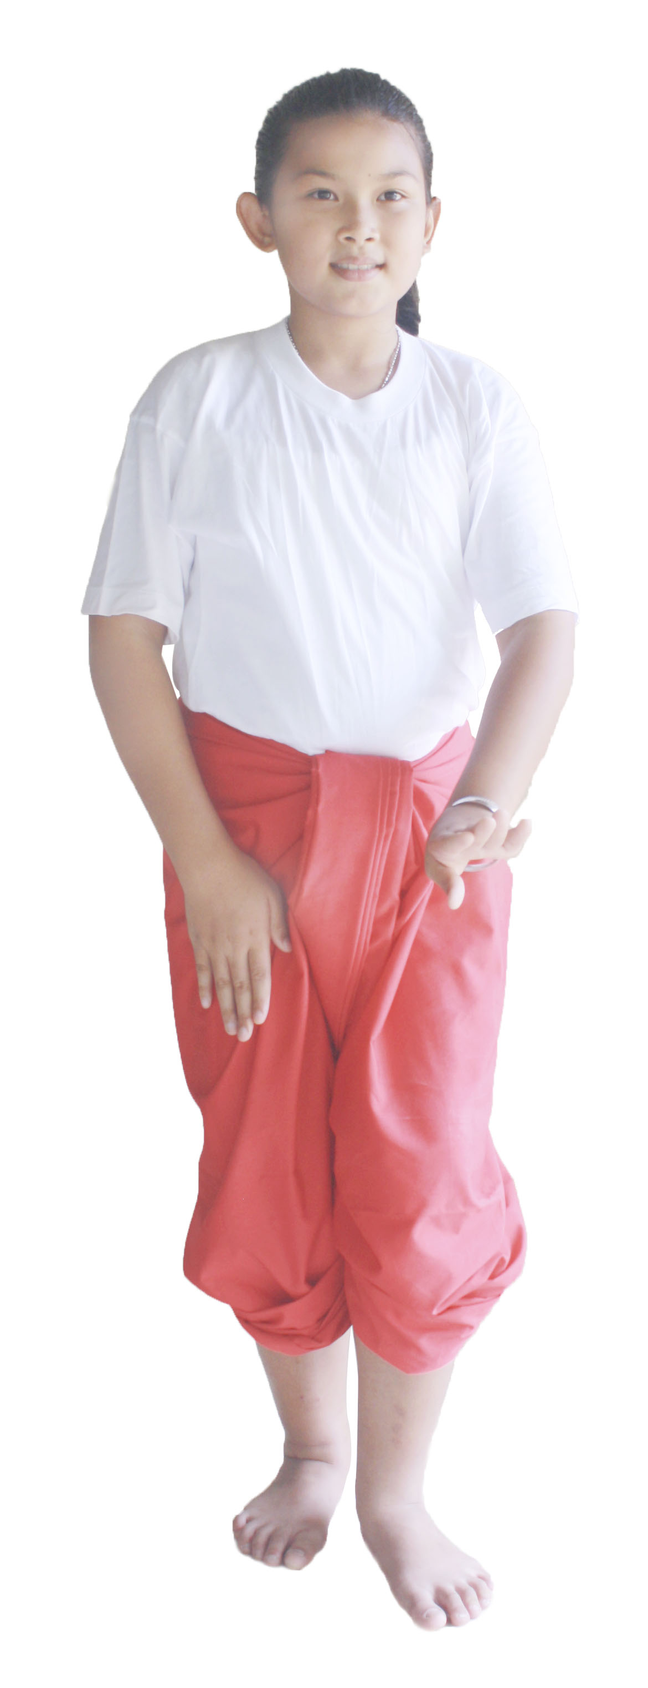
ก. ข. ค.

27. จากภาพ เป็นภาษาท่าข้อใด
ก. ท่าเสียใจ
ข. ท่าโกรธ
ค. ท่าดีใจ
28. ข้อใดสื่อความหมายว่า ดีใจ

ก. ข. ค.

29. กล่อมไหล่ ต้องทำท่าตามแบบข้อใด
ก. ข. ค.

30. จากเพลงอธิษฐาน ตรงเนื้อเพลงที่ว่า “อธิษฐานเอย” ควรทำท่าประกอบในข้อใด
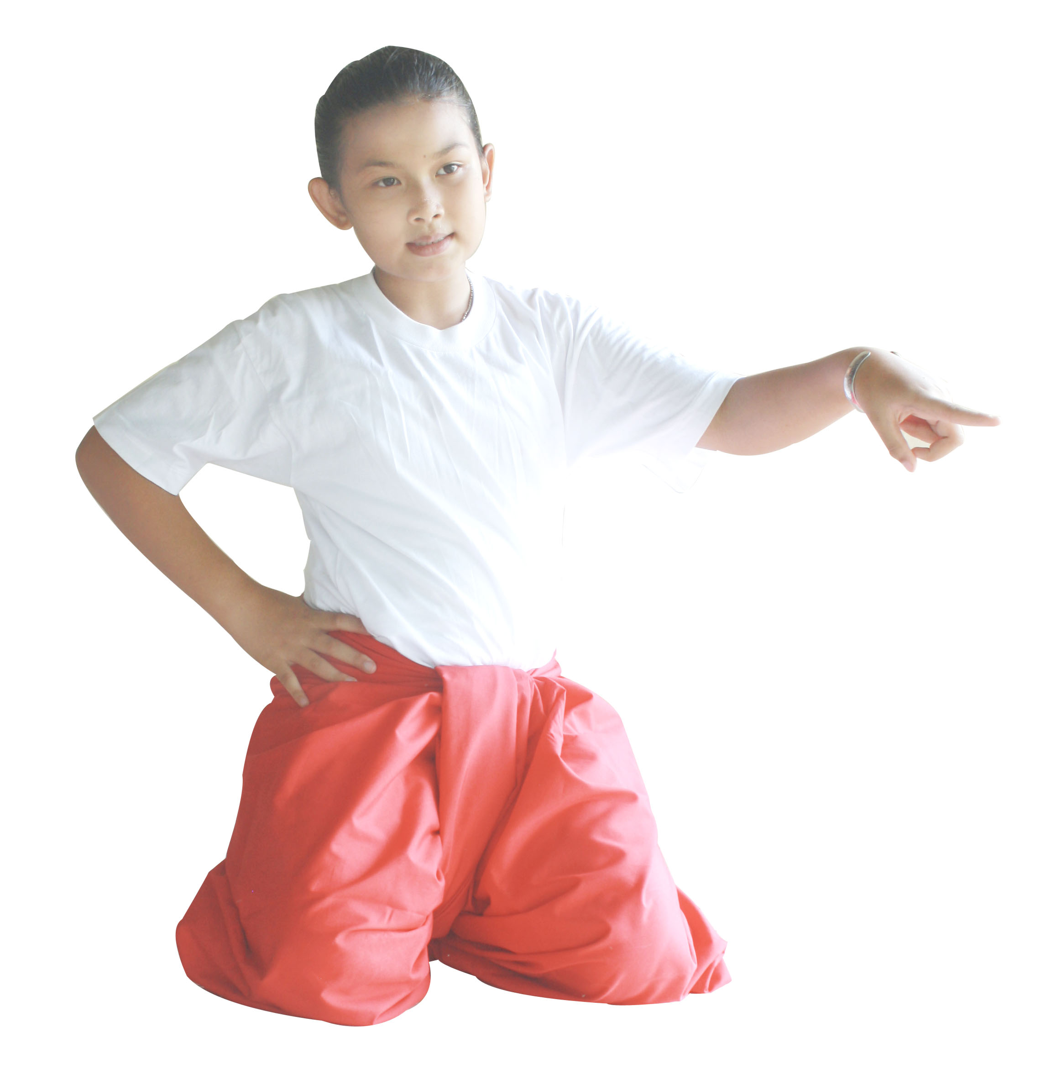
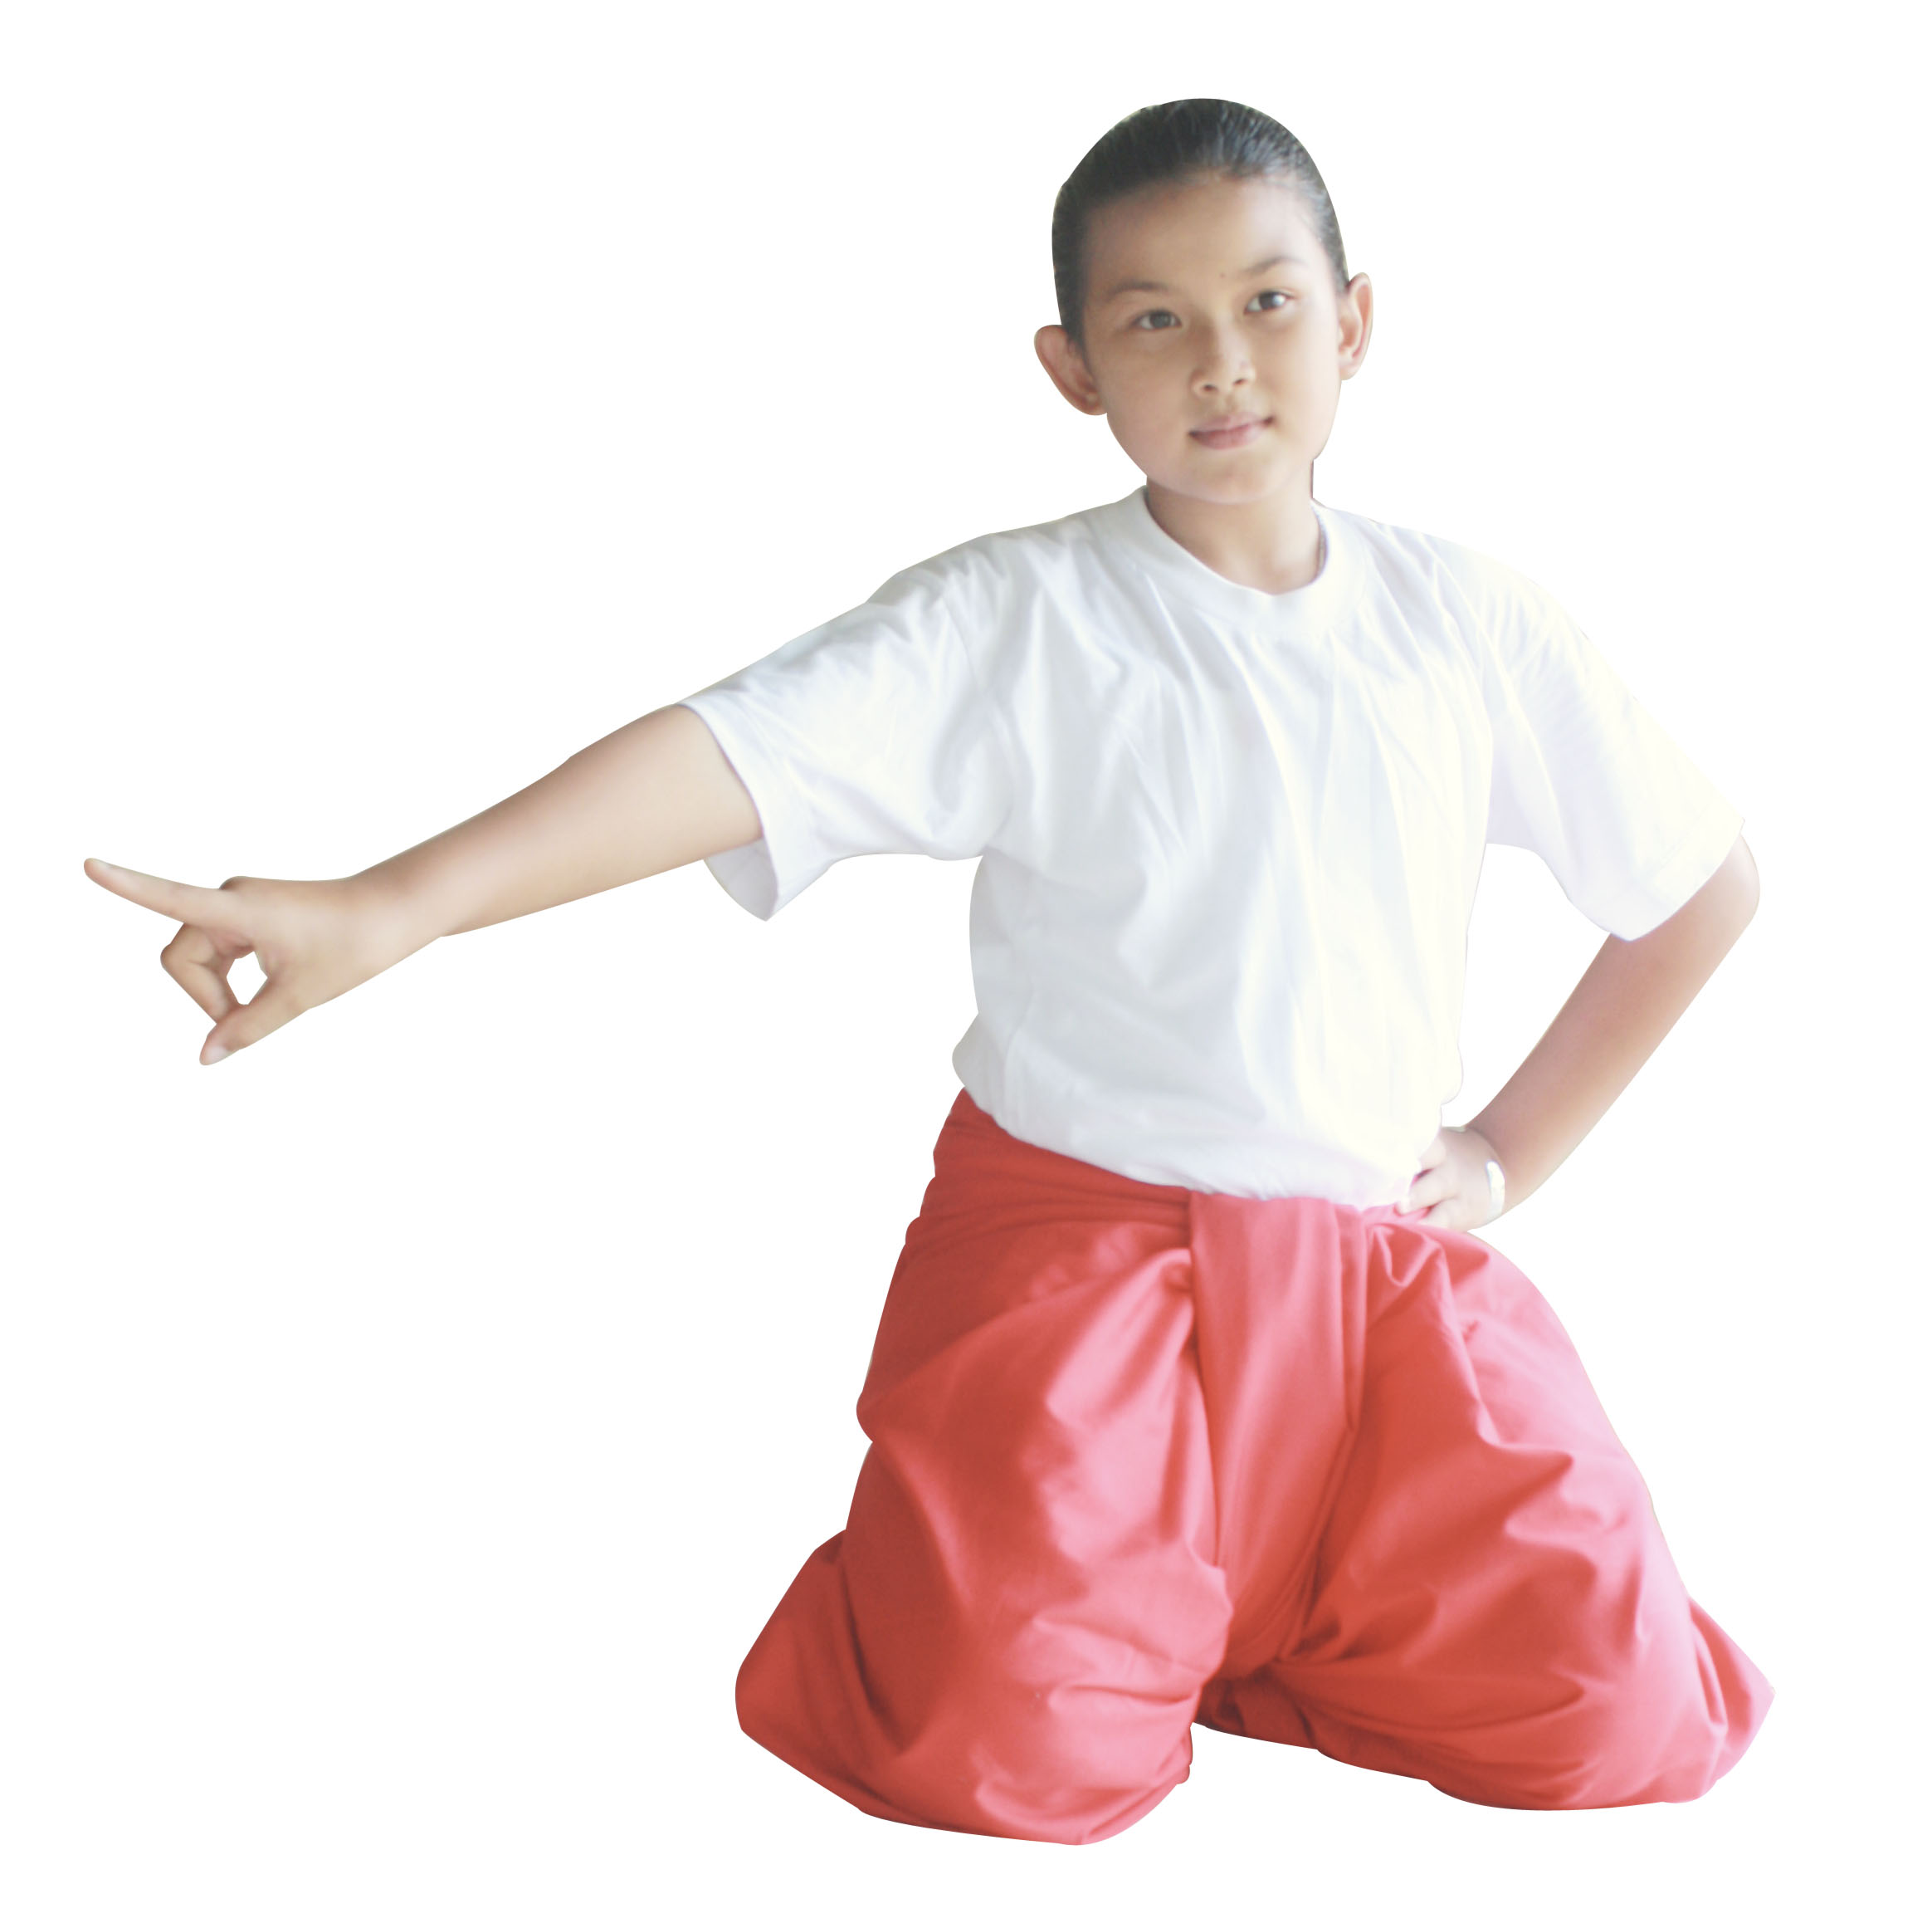
ก. ข. ค.

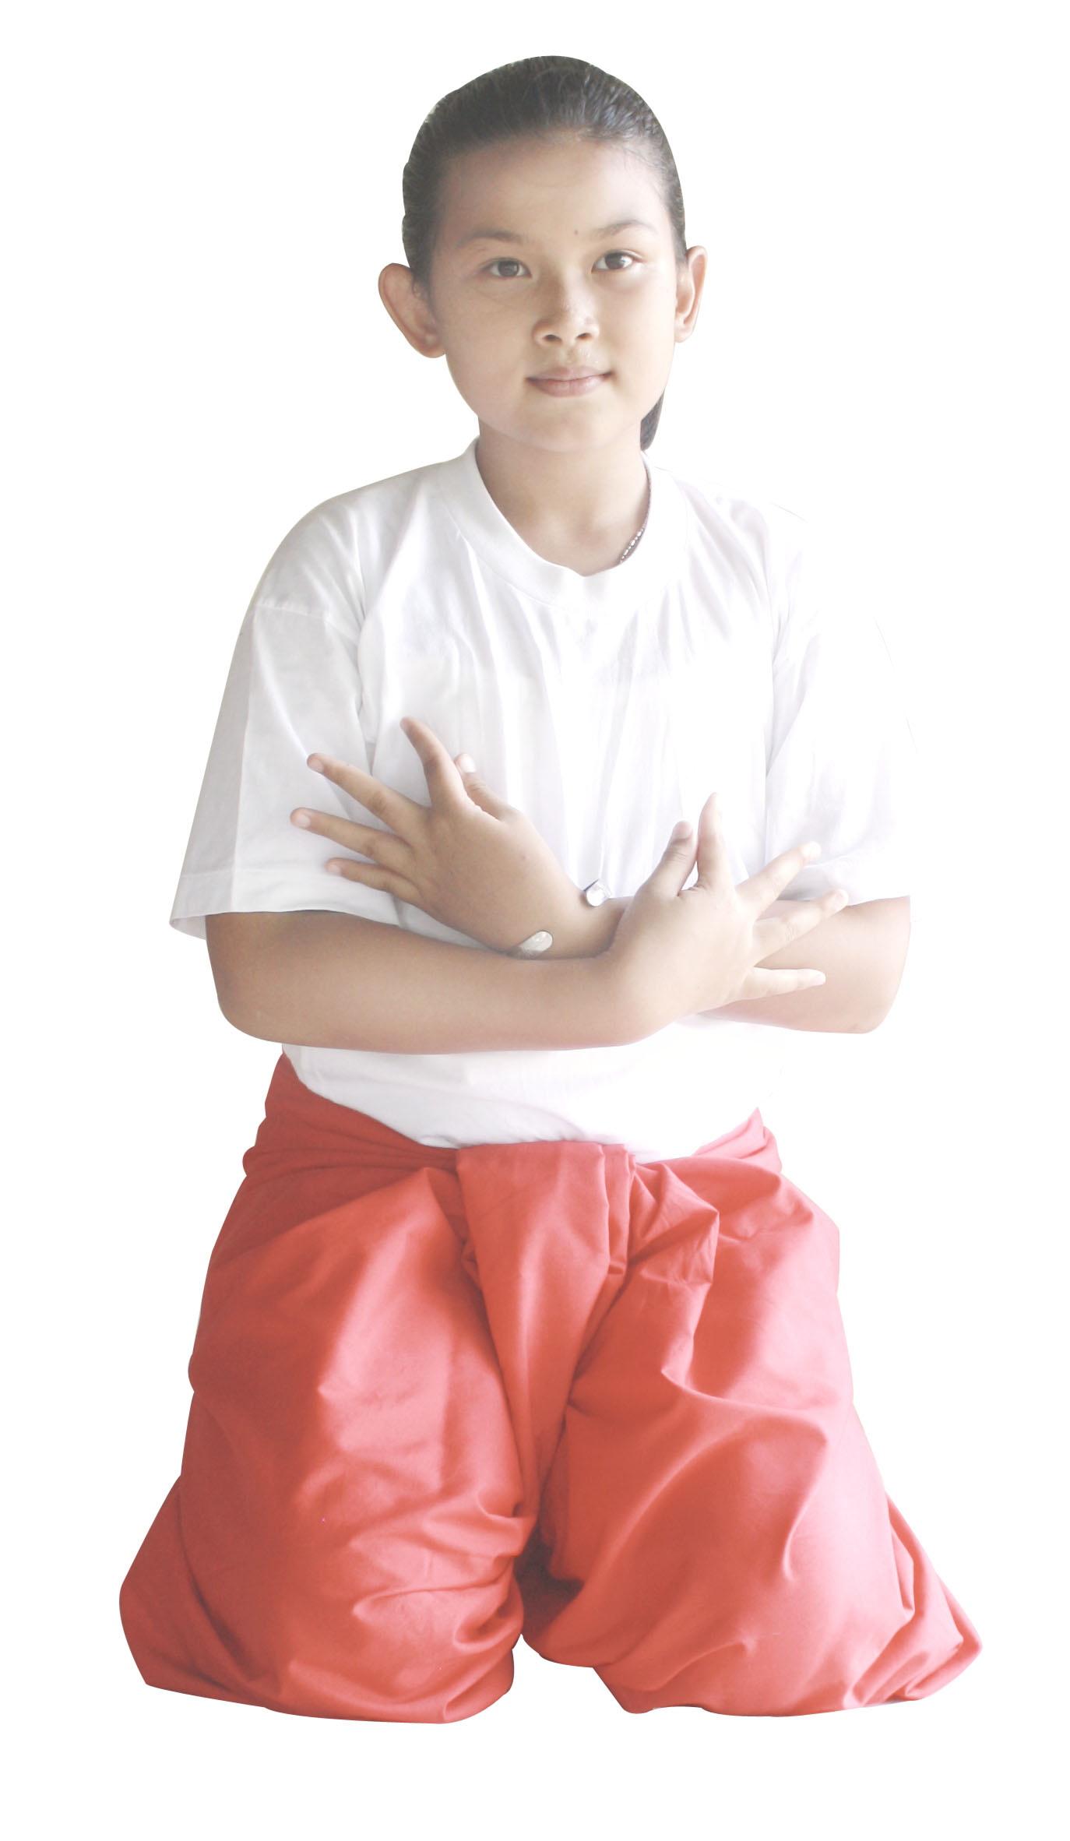
31. จากภาพ น่าจะใช้ประกอบกับเนื้อเพลงท่อนใดของเพลงอธิษฐาน
ก. ถือไทยเป็นพี่
ข. ขอไทยรักไทย
ค. อย่าให้ใครยุแยก
32. จากภาพ ไม่ควรใช้ประกอบเนื้อเพลงใดของเพลงนกเขามะราปี
ก. ผึ้งภมรว่อนเคล้าคลึงผกา
ข. ฝูงนกเขาเคล้าคู่
ค. จู้ฮุกกรู จู้ฮุกกรู
33. ข้อใดปฏิบัติได้ถูกต้องในขณะชมการแสดง
ก. ตะโกนคุยกับเพื่อน
ข. ชมการแสดงอย่างตั้งใจ
ค. คุยโทรศัพท์ตลอดเวลา
34. เมื่อประทับใจผู้แสดง ควรแสดงออกด้วยวิธีใด
ก. ปรบมือ ข. โห่ร้อง ค. กระโดดโลดเต้น
35. เดินกะโป๋ เป็นการละเล่นท้องถิ่นใด
ก. ภาคเหนือ ข. ภาคอีสาน ค. ภาคกลาง
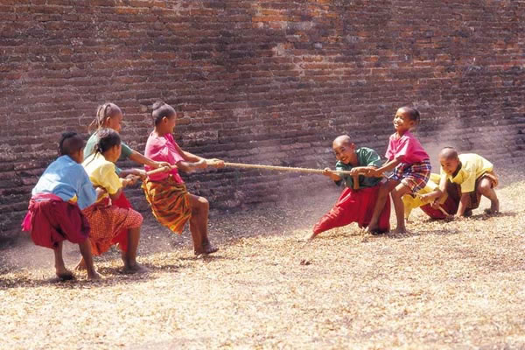
36.

จากภาพ เป็นการละเล่นข้อใด
ก. ชักเย่อ ข. กำทาย ค. หมากเก็บ
37. เซิ้งบั้งไฟ เกี่ยวข้องกับข้อใด
ก. อาชีพ ข. ค่านิยม ค. ประเพณี
38. ข้อใดเป็นการละเล่นที่นำเอาวัสดุท้องถิ่นมาใช้
ก. ม้าก้านกล้วย
ข. รีรีข้าวสาร
ค. งูกินหาง
39. ข้อใดเป็นการละเล่นที่ทำให้ผู้เล่นได้ออกกำลังกายด้วย
ก. กำทาย
ข. หมากเก็บ
ค. เต้นขาเดียว
40. ความสนุกของการเล่นกำทายคือข้อใด
ก. การคาดคะเนในการทาย
ข. รางวัลที่จะได้รับ
ค. วัสดุที่นำมาเล่น



เฉลยข้อสอบมาตรฐานชั้นปี ชุดที่ 1

1. ข 2. ค 3. ค 4. ก 5. ค
6. ก 7. ค 8. ข 9. ก 10. ข
11. ค 12. ก 13. ค 14. ก 15. ค
16. ข 17. ค 18. ก 19. ค 20. ค
21. ข 22. ก 23. ค 24. ก 25. ข
26. ข 27. ก 28. ค 29. ข 30. ก
31. ก 32. ข 33. ค 34. ก 35. ค
36. ข 37. ข 38. ค 39. ก 40. ค

เฉลยข้อสอบมาตรฐานชั้นปี ชุดที่ 2

1. ก 2. ค 3. ข 4. ก 5. ค
6. ก 7. ข 8. ก 9. ค 10. ก
11. ค 12. ข 13. ค 14. ข 15. ก
16. ข 17. ก 18. ค 19. ข 20. ก
21. ข 22. ค 23. ก 24. ค 25. ก
26. ค 27. ข 28. ก 29. ค 30. ก
31. ข 32. ค 33. ข 34. ก 35. ข
36. ก 37. ค 38. ก 39. ค 40. ก

เฉลยข้อสอบมาตรฐานชั้นปี ชุดที่ 1
เฉลยอย่างละเอียด
1. ตอบ ข เพราะ ฉิ่ง...ฉับ เป็นเสียงของการตีฉิ่งซึ่งไม่ใช่สิ่งที่เกิดจากธรรมชาติ ส่วน มอ...มอ
เป็นเสียงของวัวร้อง และ ก้าบ...ก้าบ เป็นเสียงของเป็ดร้อง ซึ่งเป็นเสียงที่เกิดจากธรรมชาติ
2. ตอบ ค เพราะเสียงฟ้าผ่า ทำให้เกิดเสียงดัง เปรี้ยง....เปรี้ยง ซึ่งเป็นเสียงที่ดังมาก ส่วน จิ๊บ...จิ๊บ เป็นเสียงนกร้อง และ ก๊อก..ก๊อก เป็นเสียงเคาะประตู
3. ตอบ ค เพราะ โฮ่ง...โฮ่ง เป็นเสียงเห่าของสุนัข ซึ่งเสียงควายและแมว จะไม่ร้องเป็นเสียงดัง โฮ่ง..โฮ่ง เหมือนสุนัข
4. ตอบ ก เพราะเสียงทุ้มใหญ่เป็นเสียงตามธรรมชาติของผู้ชายวัยกลางคน ส่วนเสียงแหบแห้งเป็นลักษณะเฉพาะของคนบางคน และเสียงเล็กแหลมเป็นลักษณะเฉพาะของเด็ก และผู้หญิง
5. ตอบ ค เพราะ จะเข้ เป็นเครื่องดนตรีประเภทเครื่องดีด ใช้วิธีการดีดในการบรรเลง
ส่วนซอด้วง เป็นเครื่องดนตรีประเภทเครื่องสี ใช้วิธีการสีในการบรรเลง
และระนาดเป็นเครื่องดนตรีประเภทเครื่องตี ใช้วิธีการตีในการบรรเลง
6. ตอบ ก เพราะ จังหวะสามชั้น เป็นจังหวะช้าที่สุดของเพลงไทย ดังนั้นจึงต้องเคาะจังหวะช้าๆ ตามจังหวะการตีฉิ่ง
7. ตอบ ค เพราะ ฉิ่งมีหน้าที่กำกับจังหวะในวงดนตรีไทย ส่วนระนาดเอกมีหน้าที่เป็นผู้นำวง และขลุ่ยเพียงออมีหน้าที่บรรเลงทำนองทั่วไป และใช้เทียบเสียงดนตรีในวงดนตรี
8. ตอบ ข เพราะ เนื้อเพลงกล่าวถึงยวดยาน ซึ่งหมายถึงรถยนต์ จึงใช้ท่าทางคล้ายกับขับรถยนต์ประกอบเนื้อเพลงนี้
9. ตอบ ก เพราะการขับร้องเพลงไทย โดยเฉพาะขับร้องหน้าวงดนตรี จะต้องนั่งพับเพียบให้เรียบร้อยตามกิริยามารยาทแบบไทย จึงจะทำให้น่าชม
10. ตอบ ข เพราะเพลงไทยสากลไม่มีการร้องเอื้อนตามทำนองเพลงแบบเพลงไทย ส่วนการ ขับร้องให้เต็มเสียง และการร้องดัง-เบาตามอารมณ์เพลง เป็นหลักการฝึกขับร้อง เพลงไทยสากล
11. ตอบ ค เพราะการขับร้องเพลงไทยให้ไพเราะต้องขับร้องให้ถูกต้องกับจังหวะและทำนองเพลง และรักษาระดับเสียงร้องให้สม่ำเสมอ ซึ่งเป็นหลักการขับร้องเพลงไทยที่ถูกวิธี ส่วนการร้องตามใจตนเองไม่ใช่หลักการขับร้องเพลงไทย
12. ตอบ ก เพราะเนื้อเพลงปลุกใจส่วนมากมีจุดประสงค์เพื่อให้ผู้ฟังเกิดความรักชาติ ภูมิใจในชาติของตน จึงไม่มีเนื้อหากล่าวถึงเรื่องการเรียนการสอน ความรักพวกพ้อง
13. ตอบ ค เพราะเพลงเพื่อนไทย มีเนื้อหากล่าวถึงความสำนึกในความเป็นไทยของคนไทย ไม่ได้กล่าวถึงชนชาติอื่น
14. ตอบ ก เพราะคำว่า “ทรชน” ในเพลงคำสัญญา เป็นคำนาม มีความหมายว่า คนชั่วร้าย ตามที่บัญญัติไว้ในพจนานุกรมฉบับราชบัณฑิตยสถาน
15. ตอบ ค เพราะเพลงซอ เป็นเพลงท้องถิ่นภาคเหนือ ใช้ภาษาเหนือในการขับร้อง ส่วนเพลง
หมอลำและเพลงกันตรึม เป็นเพลงท้องถิ่นภาคอีสาน จึงใช้ภาษาท้องถิ่นภาคอีสาน
ในการขับร้อง
16. ตอบ ข เพราะเพลงกันตรึม เป็นเพลงท้องถิ่นภาคอีสานทางตอนใต้ที่บางจังหวัดมีเขตแดนติดต่อกับเขมร จึงมีการใช้ภาษาเขมรเป็นภาษาท้องถิ่นด้วย ดังนั้นจึงมีภาษาเขมรปนอยู่ในเพลงกันตรึม ส่วนเพลงหมอลำเป็นเพลงท้องถิ่นอีสานตอนบน ไม่มีการใช้ภาษาเขมรปะปน และเพลงซอเป็นเพลงพื้นเมืองภาคเหนือ ใช้ภาษาเหนือเป็นเนื้อร้อง
17. ตอบ ค เพราะภาคใต้ของไทยมีเขตแดนติดต่อกับประเทศมาเลเซีย ซึ่งใช้ภาษามลายู ทำให้ท้องถิ่นภาคใต้บางจังหวัด มีการใช้ภาษามลายูด้วย จึงพบภาษามลายูในเพลงท้องถิ่นภาคใต้บางเพลง
18. ตอบ ก เพราะการตอบคำถามวันเด็กไม่มีการใช้ดนตรีบรรเลงประกอบ แต่การทำท่าประกอบดนตรีและการประกวดร้องเพลง จำเป็นต้องใช้การบรรเลงดนตรีเข้ามามีส่วนร่วมในการทำกิจกรรม
19. ตอบ ค เพราะการร้องเพลงเชียร์เป็นการนำเอาดนตรีมาประยุกต์ใช้กับกิจกรรมกีฬาสี โดยการขับร้องหรือเล่นดนตรี เพื่อให้กำลังใจทีมนักกีฬาของตัวเอง ส่วนการวิ่งผลัดและการเล่นฟุตบอลไม่เกี่ยวข้องกับดนตรีแต่อย่างใด
20. ตอบ ค เพราะวันพ่อเป็นวันสำคัญที่เกี่ยวข้องกับพระมหากษัตริย์ไทย และเป็นวันสำคัญของชาติวันหนึ่ง จึงมีการเปิดเพลงสรรเสริญพระบารมีบ่อยๆ เพื่อแสดงความจงรักภักดี และใช้ในพระราชพิธี ส่วนเพลงค่าน้ำนมเป็นเพลงที่เกี่ยวกับพระคุณของแม่ จึงใช้ เปิดในวันแม่ และเพลงมหาฤกษ์เป็นเพลงที่ใช้เปิดในงานมงคลทั่วไป ไม่เกี่ยวข้อง
กับวันพ่อ
21. ตอบ ข เพราะภาพ ข เป็นการแกว่งแขนทั่วไป ถือเป็นการเคลื่อนไหวอย่างอิสระ ส่วนภาพ ก เป็นท่านั่งตามแบบนาฏศิลป์ ถือเป็นการเคลื่อนไหวอย่างมีรูปแบบ และภาพ ค เป็นท่ายืนตามแบบนาฏศิลป์ ถือเป็นการเคลื่อนไหวอย่างมีรูปแบบ
22. ตอบ ก เพราะจากภาพ เป็นการทำท่าเดินตามรูปแบบการแสดงนาฏศิลป์ไทย
23. ตอบ ค เพราะการก้าวเท้าไปข้างหน้าเป็นการเคลื่อนที่ร่างกายไปในทิศทางข้างหน้า แต่การ
ย่ำเท้าอยู่กับที่และยืนบิดเอวไปมา เป็นการเคลื่อนไหวที่ไม่ได้เคลื่อนที่ร่างกายออกจากตำแหน่งเดิม
24. ตอบ ก เพราะจากภาพ เป็นการแสดงท่าเลียนแบบม้าที่กำลังวิ่งหรือยกขาหน้า
25. ตอบ ข เพราะจากภาพ เป็นการแสดงท่าเลียนแบบนก จึงเหมาะใช้ทำท่าประกอบเพลงนกน้อย
26. ตอบ ข เพราะจากภาพ เป็นท่าประกอบเพลงฟังฟ้าลั่นตรงเนื้อเพลง “เราเปียกปอน
เราเปียกปอน” โดยแสดงกิริยาท่าทางหนาวสั่น จากการโดนฝนจนตัวเปียก
27. ตอบ ก เพราะท่าเสียใจ สามารถทำได้โดยเอามือวางทับกันบนหน้าตัก ก้มหัวลง แสดงถึงมีความเสียใจ ส่วนท่าโกรธ และท่าปฏิเสธ ทำท่าที่แตกต่างจากภาพ
28. ตอบ ค เพราะภาพ ค เป็นการทำท่าปฏิเสธที่ถูกต้องตามแบบการทำภาษาท่า ส่วนภาพ ก เป็นการทำท่าโกรธ และภาพ ข เป็นการทำท่าดีใจ
29. ตอบ ข เพราะภาพ ข เป็นการทำท่าโย้ตัวตามรูปแบบที่ถูกต้องของการแสดงนาฏศิลป์ไทย ส่วนภาพ ก เป็นการแสดงท่ากล่อมไหล่ และภาพ ค เป็นการแสดงท่าตีไหล่
30. ตอบ ก เพราะจากภาพ เป็นการทำท่าประกอบเพลงอธิษฐาน โดยพนมมือไหว้ สื่อความหมายไหว้สิ่งศักดิ์สิทธิ์เพื่อขอพร ใช้ประกอบเนื้อเพลง “อธิษฐานเอย”
31. ตอบ ก เพราะภาพ ข เป็นท่าประกอบเพลงอธิษฐาน ตรงเนื้อเพลงที่ว่า “ช่วยตัว” โดยทำท่าจีบชี้เข้าที่ตัว หมายถึง ตัวเอง ส่วนภาพ ข และ ค เป็นท่าประกอบเพลงอธิษฐานเหมือนกัน แต่ใช้ทำประกอบเนื้อเพลงที่ว่า “ขอกุศลผลบุญ” และ
“ประโยชน์ไว้ในชาติ” ตามลำดับ
32. ตอบ ข เพราะจากภาพ เป็นท่าประกอบเพลงนกเขามะราปี ตรงเนื้อเพลงที่ว่า “จู้ฮุกกรู จู้ฮุกกรู จู้ฮุกกรู จู้ฮุกกรู” ซึ่งแสดงท่าคล้ายกับการตะโกน หรือเปล่งเสียงออกมา ส่วนเนื้อเพลงที่ว่า “ผึ้งภมร...” และ “ฝูงนกเขา...” จะใช้ท่าเลียนแบบนกในการทำท่าประกอบ
33. ตอบ ค เพราะการปรบมือเมื่อประทับใจในการแสดง เป็นการแสดงออกที่ถูกต้องในการชมการแสดง ซึ่งแสดงถึงการมีมารยาทในการแสดงและปฏิบัติตนเป็นผู้ชมที่ดี
34. ตอบ ก เพราะการโห่ไล่ผู้แสดง ไม่ใช่การปฏิบัติตนเป็นผู้ชมที่ดี แต่เป็นสิ่งที่แสดงถึงการไม่มีมารยาทในการชม และเป็นสิ่งที่ไม่ควรทำในการไปชมการแสดง ส่วนการปรบมือให้กับผู้แสดง และการแต่งกายสุภาพเรียบร้อย เป็นการปฏิบัติตนที่ดีในการชม การแสดง และเป็นสิ่งที่ควรทำในการไปชมการแสดง
35. ตอบ ค เพราะเต้นกำรำเคียว เป็นการละเล่นของท้องถิ่นภาคกลาง เพราะมีต้นกำเนิดมาจาก จ. นครสวรรค์ ไม่ใช่เป็นการละเล่นของท้องถิ่นภาคเหนือและภาคอีสาน
36. ตอบ ข เพราะเซิ้งบั้งไฟ เป็นการแสดงท้องถิ่นภาคอีสาน มีต้นกำเนิดมาจากประเพณีบุญบั้งไฟ ซึ่งเป็นประเพณีสำคัญทางภาคอีสาน ส่วนฟ้อนเทียนเป็นการแสดงท้องถิ่นภาคเหนือ และรองเง็งเป็นการแสดงท้องถิ่นภาคใต้
37. ตอบ ข เพราะเต้นกำรำเคียว เป็นการแสดงที่มีต้นกำเนิดมาจากอาชีพชาวนา และใช้เคียวซึ่งเป็นเครื่องมือเกี่ยวข้าว และใช้รวงข้าวประกอบการแสดง
38. ตอบ ค เพราะกระติบข้าว เป็นวัฒนธรรมการดำเนินชีวิตของคนภาคอีสาน ที่นิยมนำ ข้าวเหนียวที่นึ่งสุกแล้วใส่กระติบข้าว เพื่อพกพาไปกินในที่ต่างๆ
39. ตอบ ก เพราะการเล่นหมากเก็บต้องอาศัยความเร็วในการเก็บก้อนหินบนพื้น ซึ่งขึ้นอยู่กับความสามารถของผู้เล่นแต่ละคน ส่วนความรอบคอบและความมีไหวพริบ
เป็นทักษะรองใช้ในการเล่นหมากเก็บ
40. ตอบ ค เพราะการเล่นม้าก้านกล้วย จะต้องเคลื่อนไหวร่างกายและเคลื่อนที่ไปที่ต่างๆ ถือเป็นการออกกำลังกายไปด้วย จึงไม่ได้ประโยชน์ในเรื่องได้บุญกุศล และได้รับความรู้



เฉลยข้อสอบมาตรฐานชั้นปี ชุดที่ 2
เฉลยอย่างละเอียด
1. ตอบ ก เพราะ มอ...มอ เป็นเสียงร้องของวัว แมวมีเสียงร้องว่า “เหมียว...เหมียว” และสุนัขมีเสียงร้องว่า “เอ๋ง...เอ๋ง”
2. ตอบ ค เพราะเสียงแก้วหล่นมักจะมีเสียงดัง “เพล้ง” ตามความเป็นจริง ส่วนเสียงดัง “ตูม” มักเป็นเสียงคล้ายเสียงระเบิด และเสียงดัง “จ๋อม” มักเป็นเสียงวัตถุหล่นลงน้ำ
3. ตอบ ข เพราะเสียงดัง “จ๋อม” มักเป็นเสียงวัตถุหล่นลงในน้ำ เช่น ก้อนหิน เหรียญบาท เป็นต้น ส่วนฟ้าผ่าต้นไม้ มักมีเสียงดัง “เปรี้ยง” และรถยนต์ชนกับต้นไม้มักมีเสียง “โครม”
4. ตอบ ก เพราะเสียงตีระฆัง เนื่องจากการตีระฆังทำให้เกิดเสียงดังกังวานและมีระยะเวลาดังยาวนาน จึงมีลักษณะเสียงยาว ส่วนการตีฉาบใหญ่และกลองใหญ่ มักให้เสียงดังตามขนาดของเครื่องดนตรี
5. ตอบ ค เพราะเสียงที เป็นระดับเสียงที่สูงกว่าเสียงเร และเสียงมี ดังนั้นถ้าจะเป่าขลุ่ยให้มี เสียงสูง ต้องเป่าเป็นเสียงที
6. ตอบ ก เพราะจังหวะชั้นเดียวเป็นจังหวะที่เร็วที่สุดของจังหวะเพลงไทย ส่วนจังหวะสองชั้นและจังหวะสามชั้น เป็นจังหวะที่ช้ากว่าจังหวะชั้นเดียว
7. ตอบ ข เพราะการตีฉิ่งที่ถูกต้อง ต้องตีให้มีเสียงดัง “ฉิ่ง ฉับ” สลับกัน ตามจังหวะดนตรี ส่วนการตีฉิ่งตามข้อ ก. และ ข้อ ค. เป็นการตีฉิ่งที่ไม่ถูกต้อง
8. ตอบ ก เพราะจากภาพ เป็นท่าประกอบเพลงข้ามถนน ตรงกับเนื้อเพลงที่ว่า “อย่าตัดหน้ารถยนต์” ทำท่าคล้ายกับการห้ามตามความหมายของเพลง
9. ตอบ ค เพราะการขับร้องเพลงไทยบนเวที ต้องมีมารยาทและให้เกียรติต่อผู้ชม โดยการมองตรงไปยังผู้ชมที่นั่งชมอยู่ข้างหน้า การก้มหน้ามองลงที่พื้นถือเป็นการไม่ให้เกียรติผู้ชม และการส่ายหน้าไปมารอบๆ ตัว ถือเป็นการแสดงกิริยาไม่อยู่นิ่ง ผิดหลักปฏิบัติในการขับร้องเพลงไทย
10. ตอบ ก เพราะการออกเสียงให้ถูกต้อง จะช่วยในการสื่อความหมายให้ชัดเจน ถูกต้องทำให้ผู้ฟังเข้าใจความหมายตรงกัน
11. ตอบ ค เพราะเพลงข้ามถนน เป็นเพลงไทยสากล ส่วนเพลงมอญดูดาวและเพลงตะลุ่มโปง เป็นเพลงไทย
12. ตอบ ข เพราะเพลงคำสัญญา เป็นเพลงที่มีเนื้อเพลงกล่าวถึงเรื่อง ความสำคัญของการรักษา
คำสัญญา โดยสอนให้รู้ว่า คนเราต้องรู้จักรักษาคำมั่นสัญญา
13. ตอบ ค เพราะงาช้างไม่มีวันหดลงไป มีการคงรูปถาวร เปรียบเหมือนมีความมั่นคง ส่วนหัวเต่าและหัวช้าง เปรียบเหมือนมีความไม่มั่นคง มีการเคลื่อนไหวและเคลื่อนที่ได้ตลอดเวลา
14. ตอบ ข เพราะคำว่า เหี้ยน เป็นคำกริยา มีความหมายว่า กร่อนไปเกือบหมด ตัดหมด ส่วน คำว่า หด เป็นคำกริยา มีความหมายว่า สั้นเข้า ย่นเข้า และคำว่า ห่อน เป็นคำวิเศษณ์ มีความหมายว่า เคย ไม่
15. ตอบ ก เพราะลักษณะเฉพาะอย่างหนึ่งของเพลงพื้นเมืองภาคเหนือ คือ ใช้ภาษาเหนือในการขับร้อง ส่วนข้อ ข. และข้อ ค. ไม่ใช่คำตอบที่ถูกต้อง เพราะเพลงพื้นเมืองภาคเหนือ ไม่มีจังหวะและทำนองที่ซับซ้อน และไม่ใช้เครื่องดนตรีสากลบรรเลงร่วม
16. ตอบ ข เพราะแคน เป็นเครื่องดนตรีพื้นเมืองภาคอีสาน มักใช้ในการบรรเลงเพลงพื้นเมือง
ภาคอีสาน ส่วนซึงและสะล้อ เป็นเครื่องดนตรีพื้นบ้านภาคเหนือ มักใช้บรรเลงในเพลงพื้นเมืองภาคเหนือ
17. ตอบ ก เพราะคนท้องถิ่นภาคใต้ส่วนมากเป็นคนพูดเร็ว และมักออกเสียงห้วนๆ สั้นๆ ดังนั้นการขับร้องเพลงจึงมีลักษณะเดียวกัน
18. ตอบ ค เพราะการเต้นเลียนแบบนักร้อง ต้องใช้ดนตรีประกอบการแสดง ส่วนการเล่นชักเย่อและการแข่งกินผลไม้ ไม่จำเป็นต้องใช้ดนตรีประกอบกิจกรรม
19. ตอบ ข เพราะการอ่านกลอนของสุนทรภู่ ไม่จำเป็นต้องใช้ดนตรีประกอบ ส่วนการประกวดร้องเพลงและเต้นรำประกอบเพลง จำเป็นต้องใช้ดนตรีประกอบในการทำกิจกรรม
20. ตอบ ก เพราะเพลงค่าน้ำนม เป็นเพลงที่กล่าวเทิดทูนพระคุณของแม่ ฟังแล้วเกิดความซาบซึ้ง และเห็นความสำคัญของการตอบแทนพระคุณแม่ จึงนิยมเปิดในวันแม่ เพื่อระลึกถึงพระคุณแม่
21. ตอบ ข เพราะการบิดตัว ไม่มีรูปแบบที่แน่นอน ถือเป็นการเคลื่อนไหวที่ไม่มีรูปแบบ ส่วนการแสดงท่าม้าและท่าปลามีรูปแบบในการทำท่า จึงเป็นการเคลื่อนไหวอย่างมีรูปแบบ
22. ตอบ ค เพราะการหมุนไหล่และข้อเท้า ไม่ได้เคลื่อนที่ร่างกายไปในทิศทางใด
เป็นการเคลื่อนไหวอยู่ที่เดิม ส่วนการเดินถอยหลังและการกระโดดไปข้างหน้า
เป็นการเคลื่อนที่ไปข้างหลัง และเคลื่อนที่ไปข้างหน้าตามลำดับ
23. ตอบ ก เพราะการทำท่าเดิน สอดคล้องกับความหมายเนื้อเพลงเดิน จึงเหมาะใช้เป็น
ท่าประกอบเพลงเดิน ส่วนภาพข้อ ข. และภาพข้อ ค. ไม่สอดคล้องกับความหมายเพลง
จึงไม่เหมาะนำมาเป็นท่าประกอบเพลงเดิน
24. ตอบ ค เพราะจากภาพ เป็นการทำท่าเลียนแบบฝนตก จึงเหมาะแก่การทำท่าประกอบเพลงที่มีเนื้อเพลงกล่าวถึงฝนตก และไม่เหมาะใช้ทำท่าประกอบเพลงที่เนื้อเพลงกล่าวถึง ม้าวิ่ง และรถไฟ
25. ตอบ ก เพราะจากภาพ เป็นท่าประกอบเพลงแนะฟังฟ้าลั่น ตรงเนื้อเพลงที่ว่า
“ได้ยินไหม ได้ยินไหม” โดยทำท่าคล้ายฟังเสียง ส่วนเนื้อเพลง “เสียงฝนตก...” และ “เราเปียกปอน...” ใช้ท่าประกอบแบบอื่น
26. ตอบ ค เพราะภาพข้อ ค. เป็นการทำท่าคล้ายกับเสียงฝนตกดังเปาะแปะ จากการทำมือตีที่
หน้าขาสลับกัน ส่วนภาพข้อ ก. เป็นท่าประกอบเนื้อเพลง “แนะฟังฟ้าลั่น” และภาพ
ข้อ ข. เป็นท่าประกอบเพลง “เราเปียกปอน”
27. ตอบ ข เพราะจากภาพ เป็นการแสดงท่าโกรธตามรูปแบบการแสดงนาฏศิลป์ไทย
ส่วนท่าเสียใจ และท่าดีใจทำอีกแบบหนึ่ง
28. ตอบ ก เพราะภาพข้อ ก. เป็นการแสดงภาษาท่าดีใจที่ถูกต้อง ส่วนภาพข้อ ข. เป็นท่าปฏิเสธ และภาพข้อ ค. เป็นท่าเสียใจ
29. ตอบ ค เพราะภาพข้อ ค. เป็นการทำท่านาฏยศัพท์ “กล่อมไหล่” ที่ถูกต้อง ส่วนภาพข้อ ก. เป็นการแสดงนาฏยศัพท์ “โย้ตัว” และภาพข้อ ข. เป็นการแสดงนาฏยศัพท์ “ตีไหล่”
30. ตอบ ก เพราะภาพข้อ ก. เป็นการทำท่าประกอบเพลงอธิษฐาน ตรงเนื้อเพลง “อธิษฐานเอย” ได้ถูกต้อง ส่วนภาพข้อ ข. และภาพข้อ ค. เป็นท่าประกอบเพลงอธิษฐาน ตรงเนื้อเพลงที่ว่า “ขอกุศลผลบุญ” และ “อย่ามีใครคิดร้าย” ตามลำดับ
31. ตอบ ข เพราะจากภาพ เป็นการทำท่าประกอบเพลงอธิษฐาน ตรงกับเนื้อเพลงที่ว่า
“ขอไทยรักไทย” ส่วนเนื้อเพลงที่ว่า “ถือไทยเป็นพี่” และ “อย่าให้ใครยุแยก”
ใช้ท่าประกอบแบบอื่น
32. ตอบ ค เพราะเนื้อเพลง “จู้ฮุกกรู จู้ฮุกกรู” กล่าวถึงเสียงร้องของนกเขา จึงทำท่าตะโกนร้องเหมาะสมกว่าการทำท่านกบินในภาพ ท่านกบินจึงเหมาะทำท่าประกอบเนื้อเพลง ในข้อ ก. และ ข. ที่กล่าวถึง ผึ้ง และ นกเขา เพราะเป็นสัตว์ที่บินได้ทั้งคู่
33. ตอบ ข เพราะการชมการแสดงอย่างตั้งใจ เป็นการปฏิบัติตนเป็นผู้ชมที่ดี ส่วนการตะโกนคุยกับเพื่อน และคุยโทรศัพท์ตลอดเวลา เป็นการปฏิบัติตนไม่ถูกต้องในการชมการแสดง เพราะอาจทำให้ผู้อื่นเกิดความรำคาญได้
34. ตอบ ก เพราะการปรบมือ เป็นการแสดงออกที่ถูกต้อง เมื่อเกิดความประทับใจผู้แสดง ส่วนการโห่ร้องและการกระโดดโลดเต้น เป็นการแสดงออกที่ไม่ถูกต้อง และแสดงถึงการไม่มีมารยาทในการชมการแสดง
35. ตอบ ข เพราะเดินกะโป๋ เป็นการละเล่นของท้องถิ่นภาคอีสาน ซึ่งทางภาคกลางเรียกว่า
เดินกะลา เป็นการเดินโดยใช้เท้าเหยียบบนกะลา และใช้นิ้วเท้าหนีบเชือกที่ผูกติดกับ
กะลา ซึ่งทางภาคอีสานเรียกกะลาว่า กะโป๋
36. ตอบ ก เพราะลักษณะการเล่น และรูปแบบการเล่น เป็นการเล่นชักเย่อ ไม่ใช่การเล่นกำทายและหมากเก็บ
37. ตอบ ค เพราะเซิ้งบั้งไฟ มีที่มาจากงานประเพณีบุญบั้งไฟทางภาคอีสาน ซึ่งไม่เกี่ยวกับอาชีพ และค่านิยมแต่อย่างใด
38. ตอบ ก เพราะม้าก้านกล้วย เป็นการละเล่นที่ใช้ก้านกล้วยมาทำอุปกรณ์การเล่น ซึ่งก้านกล้วยถือเป็นวัสดุในท้องถิ่นที่นำมาจากต้นกล้วย ส่วนการละเล่นรีรีข้าวสาร และการละเล่น งูกินหาง ไม่ต้องใช้อุปกรณ์ในการเล่น
39. ตอบ ค เพราะการเต้นขาเดียว เป็นการละเล่นที่ต้องเคลื่อนไหวร่างกายไปในทิศทางต่างๆ
จึงถือเป็นการออกกำลังกายไปด้วย ส่วนกำทายและหมากเก็บ เป็นการละเล่นที่ผู้เล่นนั่งเล่นอยู่กับที่ ไม่ได้เคลื่อนไหวร่างกายไปไหน จึงไม่ถือเป็นการออกกำลังกาย
40. ตอบ ก เพราะการเล่นกำทาย ผู้เล่นจะต้องคอยลุ้นว่า ที่ตัวเองทายไว้ถูกต้องหรือไม่



